
BIBLIOTHÈQUE

EQLA

LIVRES EN GRANDS CARACTÈRES

CATALOGUE

Supplément
2023


Boulevard de la Woluwe 34 bte 1
B-1200 BRUXELLES
Tél. : 02/ 240 79 96
Courriel : bibliotheque@eqla.be

Table des matières

Table des matières 3
Horaires de la bibliothèque 4
Règlement 5
Comment utiliser ce catalogue ? 7
Ados - Young Adult 9
Arts, Sports, Loisirs 12
Autres formes de littérature 12
Biographie, Mémoires 12
Enfants 16
Géographie, Voyages 26
Histoire 26
Poésie 27
Romans, Contes, Nouvelles 27
Sciences appliquées 51
Sciences sociales 53
Index 54
ANNEXES : EXEMPLES DES POLICES 57
À vue d’œil / 16 57
À vue d’œil / 18 58
À vue d’œil / 20 59
Chardon bleu / 15 60
Eqla / Maximus 60
Feryane / 16 62
Feryane / 18 63
Feryane / 20 64
La Loupe / 17 65
La Loupe / 18 66
La Loupe / 19 67
La Loupe / 20 68
Laurence Olivier Four / Largevision 69
Ookilus / 20 70
Voir de près / 16 71
Voir de près / 20 73
Voir de près / 22 74

Horaires de la bibliothèque

Lundi 9h00 – 12h et 13h – 16h30
Mardi 9h00 – 12h et 13h – 16h30
Mercredi 9h00 – 12h et 13h – 16h30
Jeudi 9h00 – 12h et 13h – 16h30
Vendredi 9h00 – 12h et 13h – 15h00

Numéro général : 02 240 79 96
E-mail : bibliotheque@eqla.be
Adresse : blvd de la Woluwe, 34/1 à 1200 Bruxelles

Règlement

Par son inscription, le lecteur s’engage à accepter le présent règlement et à s’y conformer.

1. Le prêt est réservé aux personnes qui sont dans l’impossibilité de lire un livre « ordinaire ». Il est gratuit et autorisé pour une durée de 28 jours. Il peut être prolongé sur demande. Une amende sera réclamée pour tout retard important.

2. La cotisation annuelle est de 10 € pour les personnes non encore affiliées à Eqla (cotisation annuelle de 60 €). Elle est gratuite pour les jeunes jusqu’à 18 ans.

3. Pour être servi au plus vite et selon ses goûts, il est demandé au lecteur de fournir une liste de livres (titre et auteur). Cette liste portera les nom, prénom et adresse du lecteur.

4. La consultation de l’entièreté du catalogue, les inscriptions, les envois de listes de livres sont possibles en ligne sur le site biblio.eqla.be. Les documents d’inscription et les catalogues peuvent être envoyés par mail ou par la poste sur demande à la bibliothèque.
5. Le service de téléchargement en ligne de livres Daisy et de braille numérique est accessible uniquement aux lecteurs de la bibliothèque via le site biblio.eqla.be. Il en est de même pour l’accès au catalogue de l’ABC, disponible via le site https://abcglobalbooks.org/?lang=fr

6. Tout changement d’adresse doit aussitôt être signalé à la bibliothèque.

7. Le lecteur est responsable des livres empruntés. En cas de détérioration, de perte ou de retard important, la bibliothèque se réserve le droit de réclamer un dédommagement ou le remboursement total des frais pour les dégâts causés. Ces frais sont calculés sur la base suivante :
- 25€ par volume en braille,
- 25€ par volume en grands caractères,
- 15€ par CD,
- 75€ par livre tactile.

8. Il est strictement interdit de prêter des ouvrages à des tiers sans y être autorisé.

Comment utiliser ce catalogue ?

Les livres sont classés selon qu’ils soient un roman ou non : pour cela, référez-vous à la table des matières.
Au sein de chaque classe, les livres sont ordonnés par nom d’auteur. Un index des noms d’auteurs est disponible à la fin de ce supplément catalogue.
Chaque description de livre se présente comme ci-dessous :

Nom de l’auteur Prénom de l’auteur
Titre du livre (collection)
« Résumé du livre »
Genre(s) : genres du livre

N° de référence-Nombre de volumes

La (Collection) vous permet d’avoir une estimation de la taille du texte. Un exemple est donné pour tous les types de collection à la fin de ce catalogue en annexe.

Ados - Young Adult

À la découverte du braille : adolescents (CTEB / 20)
Recueil d'un ensemble de textes variés (humour, recettes de cuisine, extraits littéraires, poésie,...) à destination des adolescents qui débutent le braille.
Genre(s) : Recueil de récits - Jeunesse - Très grands caractères
Réf. 9055-1
Beauvais Clémentine
La plume de Marie (VDP / 20)
En 1650, Marie, orpheline, est recueillie par le baron et la baronne de Rochecourt et est éduquée avec leurs trois enfants. Amoureuse de la littérature, elle écrit une pièce de théâtre comique et rêve de vivre de sa plume. Un jour, le baron annonce à sa famille que Pierre Corneille va séjourner au château.
Genre(s) : Jeunesse
Réf. 4784-1
Cuenca Catherine
Celle qui voulait conduire le tram (Voir de près / 20)
En 1916, les hommes partis au front, Agnès est embauchée comme conductrice de tram. La guerre finie, on la renvoie. À partir de 13 ans.
Genre(s) : Politique fiction - Société - Très grands caractères - Féminisme
Réf. 4749-1

Dorchamps Olivier
Fuir l'Eden (Voir de près / 20)
Adam a 17 ans et vient de tomber amoureux. Mais comment aimer lorsqu'on a connu plus de coups que de caresses ?
Genre(s) : Amour - Société
Réf. 4683-1
Giono Jean
L'homme qui plantait des arbres (A vue d'Oeil)
Berger paisible et obstiné, toute sa vie Elzéard Bouffier a planté des milliers d'arbres et, au fil des ans, la région est redevenue verdoyante, fraîche, parfumée. A partir de 10 ans.
Genre(s) : Jeunesse - Nature
Réf. 4680-1
Gutman Claude
Rue de Paris (3) (Eqla / Maximus)
David sait que ses parents ne reviendront pas des camps. il cherche désespérément ce qui pourrait alimenter son désir de vivre. Quelques repères se mettent en place...
Genre(s) : Jeunesse - Historique - Guerre Réf. 3099-1
Jaffé Laura
Journal d'une fille chien (VDP / 20)
Josepha, jeune adolescente couverte de poils, est victime de l'eugénisme nazi remis en place en 2038. La postface documentaire permet au lecteur sensible de mettre l’histoire à distance. A partir de 13 ans.
Genre(s) : Jeunesse - Anticipation
Réf. 4783-1
Reynolds Jason
Ghost (1) (Eqla / Maximus)
Ghost a un don pour la course et le sprint. Mais pourra t'il canaliser sa colère et ses forces pour rejoindre l'équipe ?
Genre(s) : Jeunesse - Très grands caractères - Sport
Réf. 4776-1
Patty (2) (Eqla / Maximus)
Patty est la plus rapide de son équipe. Elle court pour prouver un tas de choses à un tas de personnes différentes.
Genre(s) : Jeunesse - Très grands caractères - Sport
Réf. 4777-2
Sunny (3) (Eqla / Maximus)
Sunny est le roi du mille six cents mètres. Mais il n'aime ni courir ni gagner. Lui, ce qu'il aime, c'est danser.
Genre(s) : Jeunesse - Très grands caractères - Sport
Réf. 4778-1
Lu (4) (Eqla / Maximus)
Lu est le meilleur sprinter du club. Il se lance un nouveau défi qui risque d'être chamboulé par le passé révélé de son père.
Genre(s) : Jeunesse - Très grands caractères - Sport
Réf. 4779-1

Arts, Sports, Loisirs
Bouraly Jocelyn
Villa Cavrois : Robert Mallet-Stevens (Éditions du patrimoine / 19)
Ce volume propose de découvrir du bout des doigts la Villa Cavrois, chef-d'œuvre du mouvement moderne, de l'architecte
Réf. 9058-1

Autres formes de littérature

À la découverte du braille : adultes (CTEB / 20)
Recueil de textes variés (humour, poèmes, haïkus,...) destiné aux adultes qui débutent le braille.
Genre(s) : Recueil de récits - Très grands caractères
Réf. 9056-1

Biographie, Mémoires

Clément Catherine
De Gaulle : La fabrique du héros (Voir de près / 20)
L'autrice décrit deux facettes de la personnalité du général De Gaulle.
Genre(s) : Très grands caractères - Politique Réf. 4744-1

Colonna d'Istria Robert
Moi, Napoléon Bonaparte (VDP / 16)
Autobiographie imaginaire de Napoléon Bonaparte.
Genre(s) : Biographie romancée - Historique
Réf. 4785-1
Delacourt Grégoire
L'enfant réparé (Ookilus / 20)
Autobiographie romancée d'un auteur pour qui l'écriture a été un exutoire, lui a permis de se reconstruire au sein d'une famille aux relations difficiles.
Genre(s) : Autobiographie - Très grands caractères - Famille
Réf. 4704-1
Ekland Louise
God save my Queen (La Loupe / 20)
L'auteur explique, avec un humour tout britannique, pourquoi les Anglais aiment tant leur Queen Elisabeth II dans un livre qui mêle anecdotes, révélations et témoignages.
Genre(s) : Biographie romancée - Très grands caractères
Réf. 4728-1
Fougerolles Hélène de
T'inquiète pas, maman, ça va aller (Gabelire / 20)
Mère de Camille, autiste, l'auteure raconte son cheminement et celui de sa fille jusqu'à l'adolescence de celle-ci.
Genre(s) : Médecine/Maladie - Autobiographie - Famille
Réf. 4725-1

Guitton René
Arthur et Paul, la déchirure (Eqla / Maximus)
Arthur Rimbaud et Paul Verlaine. Deux poètes, deux génies en quêtes d'amour et d'inspiration.
Genre(s) : Biographie romancée
Réf. 4651-2
Idiartegaray Philippe
Mon fils, ce petit héros (La Loupe / 20)
Dans ce récit de vie, Philippe Idiartegaray raconte avec humour et tendresse la naissance de leur fils handicapé. Une ode à la joie de vivre.
Genre(s) : Handicap
Réf. 4660-1
Legras Marc
Jacques Brel plus loin que le rêve (Rue Laplace / 25)
Un hommage à Jacques Brel, célèbre chanteur, poète acteur et cinéaste belge.
Genre(s) : Biographie romancée - Très grands caractères
Réf. 4775-1
Orsenna Erik
Portrait d'un homme heureux : André Le Nôtre (1913-1700) (A vue d'œil / 20)
Récit dressant le portrait d'André Le Nôtre, jardinier paysagiste à Versailles durant le règne de Louis XIV.
Genre(s) : Biographie romancée
Réf. 4686-1
Palou Anthony
Dans ma rue y avait trois boutiques (La Loupe / 20)
Fils de primeurs, l'auteur livre un plaidoyer tendre et subtile pour les petits commerces.
Genre(s) : Société
Réf. 4666-1
Perez Roland
Ma mère, Dieu et Sylvie Vartan (A vue d'œil / 20)
Roland a cinq ans et ne marche pas. Sa mère refuse de croire les médecins et fera tout pour que le miracle se produise.
Genre(s) : Autobiographie - Récit romancé
Réf. 4684-1
Plantagenet Anne
L'unique Maria Casarès (À vue d'œil / 20)
Biographie de l'actrice Maria Casarès, arrivée en France à 14 ans après avoir fui le régime de Franco.
Genre(s) : Biographie romancée - Très grands caractères -
Réf. 4772-1
Reid Martine
Être Cary Grant (La Loupe / 20)
Gentleman flegmatique, séducteur caustique, il a réussi grâce à un physique exceptionnel à incarner "l'homme idéal".
Genre(s) : Biographie romancée - Très grands caractères
Réf. 4716-1

Romp Julia
Mon ami Ben (Eqla / Maximus)
Comment communiquer la joie de vivre à son enfant atteint d'autisme ? C'est la question que se pose Julia, mère célibataire londonienne.
Genre(s) : Autobiographie
Réf. 4649-2
Veedam Voldemar
Cap sur la liberté (La Loupe / 18)
Vers 1945, par crainte d'être chassés de Suède et de devoir retourner au pays, seize réfugiés estoniens embarquent à bord d'un vieux sloop.
Genre(s) : Historique - Biographie romancée - Aventure -
Réf. 4764-1

Enfants

Achard Marion
Le peuple du chemin (VDP / 20)
Dakota, 14 ans, vit dans la forêt équatoriale amazonienne. Comme chaque année son village prépare le pèlerinage pour rendre visite aux cousins qui vivent de l'autre côté de la forêt. A partir de 11 ans
Genre(s) : Jeunesse - Contemporain - Nature
Réf. 4782-1

Addison Marilou
Pépito aime les pirates (Kennes / Micro big)
Pépito est un drôle de crocodile, avec de très grandes dents et il adore les pirates. Dès 6 ans.
Genre(s) : Animaux - Très grands caractères Réf. 4705-1

Alline Christophe
Li Le La (Benjamins media / 18)
Un recueil de chansons sur le thème des îles. À partir de 2 ans.
Genre(s) : Album jeunesse - Jeunesse - Multisupports
Réf. 9049-1
Bigot Gigi
Avant de venir au monde (Benjamins media / 18)
Une histoire poétique qui raconte la vie du bébé dans le ventre de sa mère. À partir de 15 mois.
Genre(s) : Album jeunesse - Poétique
Réf. 9051-1
Boyer Jeanne
Le bruit des nombres (Benjamins media / 18)
Un livre à compter sur le thème de l'école. À partir de 4 ans.
Genre(s) : Album jeunesse - Jeunesse - Multisupports
Réf. 9054-1

Brisac Geneviève
Violette (Voir de près / 20)
Quatre histoires d'une petite fille, Violette, qui se pose mille questions sur le monde qui l'entoure. À partir de 6 ans.
Genre(s) : Facile à lire - Très grands caractères
Réf. 4747-1
Bruyère Margot
L'oreille d'or du docteur Laennec (Encre Bleue / 18)
Au XIXe siècle, René-Théophile Laennec invente le stéthoscope : à une époque où la mortalité due aux maladies pulmonaires est considérable, son travail va révolutionner la médecine. À partir de 9 ans.
Genre(s) : Biographie romancée - Historique - Jeunesse
Réf. 4771-1
Carroll Lewis
Alice au pays des merveilles (Voir de près / 18)
Alice s'ennuie quand soudain surgit un lapin blanc très pressé. À partir de 11 ans.
Genre(s) : Classique - Facile à lire
Réf. 4743-1
Chazerand Emilie
Le très chanceux Monsieur Confetti (Benjamins Media / 18)
Monsieur Confetti est le vendeur de bonbons le plus râleur et le plus désagréable de la terre. Un jour, il trouve un caillou dans une boîte de raviolis. À partir de 4 ans.
Genre(s) : Album jeunesse - Humour
Réf. 9048-1
Les drôles de voisins de Roseline Semelle (Benjamins media / 18)
Roseline Semelle a deux voisins qui ne s'entendent pas. L'un nargue l'autre, l'autre réplique, et c'est l'escalade de conflits. À partir de 5 ans.
Genre(s) : Humour - Album jeunesse - Jeunesse
Réf. 9050-1
Souris, maman ! (Voir de près / 18)
Gina, c'est la maman, et Michel, son petit garçon adoré. Ces deux-là ne font rien l'un sans l'autre. La preuve : Michel n'est jamais allé à l'école. Mais ça va changer. Dès 8 ans.
Genre(s) : Animaux – Famille Réf. 4659-1

La fourmi rouge (Voir de Près / 16)
L'histoire d'une adolescente de 15 ans, qui se croit banale, et qui tente de trouver sa place dans un monde parfois difficile ... À partir de 12 ans.
Genre(s) : Facile à lire
Réf. 4679-1
Clément Yves-Marie
Surtout, n'ouvre jamais ce livre maudit ! : Récit-express octobre 2021 (Eqla / Maximus)
Thémis râle. Ses parents l'ont embarqué à la foire aux livres. Sur place, un horrible vieux vendeur essaie de lui refiler un livre. Dès 10 ans.
Genre(s) : Horreur - Très grands caractères
Réf. 4588-1
Nature et sortilèges à l'Institut Lemn : Récit-express Septembre 2021 (Eqla / Maximus)
Lili a choisi son école parce qu'elle proposait des activités en lien avec la nature. Mais le directeur a décidé de raser la serre. Dès 10 ans.
Genre(s) : Fantastique - Très grands caractères
Réf. 4587-1
De Clippel Nick
La Villa : récit-express novembre 2021 (Eqla / Maximus)
Ruben et sa sœur, Anna, sont placés dans un orphelinat sous la garde de Madame Rosi. Dès 10 ans.
Genre(s) : Historique - Guerre - Très grands caractères
Réf. 4589-1
Fombelle Timothée de
Céleste, ma planète (Eqla / Maximus)
La Terre est tellement polluée que les gens vivent dans des tours hautes de plus de 300 étages pour espérer avoir encore un peu d'air. Dès 10 ans.
Genre(s) : Amour - Anticipation - Aventure - Fantastique
Réf. 4648-1
Frank Anne
Journal d'Anne Frank (Eqla / Maximus)
Pendant deux années, cachée avec sa famille et une famille amie dans un petit appartement d'Amsterdam, cette jeune fille a tenu quotidiennement son journal. Dès 12 ans.
Genre(s) : Autobiographie - Épistolaire - Très grands caractères
Réf. 4638-3
Gudule
Ne vous disputez jamais avec un spectre (Eqla / Maximus)
Et si un jour votre petite sœur se transformait en créature de cauchemar ? Si, au cours d'une banale dispute, elle cherchait à vous assassiner ? Dès 10 ans.
Genre(s) : Horreur - Thriller - Fantastique - Suspense
Réf. 4645-1
Guilbert Nancy
Petit arbre est devenu grand (Circonflexe)
Petit-Arbre est devenu grand tandis que Grand-Chêne sent ses forces l'abandonner. Dès 5 ans.
Genre(s) : Nature
Réf. 4708-1
Haen Anaïd
L'exposé intergalactique : Récit-express février 2022 (Eqla / Maximus)
Anne est accostée par une étrange créature bleue et poilue, descendue d'un vaisseau en forme de chapeau. Dès 10 ans.
Genre(s) : Science fiction - Aventure - Très grands caractères
Réf. 4644-1
Lavachery Thomas
La reconquête (Eqla / Maximus)
Bjorn a été enrôlé de force dans les armées du nouveau maître des steppes, Batachikhan. Le Fizzland paraît bien loin. Dès 11 ans.
Genre(s) : Aventure - Fantastique - Très grands caractères
Réf. 4641-3
Le Jarlal (Eqla / Maximus)
Suite à un attentat, le roi Harald est mourant. Il doit désigner celui qui le remplacera à la tête des armées. Dès 11 ans.
Genre(s) : Aventure - Fantastique - Très grands caractères
Réf. 4639-2
Les Mille Bannières (Eqla / Maximus)
Après sa défaite contre le roi Karl, Bjorn a tout perdu. Avec Gunnar, il part en mission. Leur rencontre avec les Belles-Personnes se passe mal. Dès 11 ans.
Genre(s) : Aventure - Fantastique - Très grands caractères
Réf. 4640-2
Loncin Marc
Trois gâteaux d'anniversaire (Eqla / Maximus)
Noé a été placé aux Aubépines suite à l'arrestation de sa maman. Il lui en veut tellement qu'il refuse tout contact avec elle. Dans le foyer où il est placé, Noé va finir par se faire des amis.
Genre(s) : Très grands caractères - Famille
Réf. 4658-1
Loppinot (de) Dominique
Filipo aime les spaghettis (Kennes / Micro big)
Filipo n'est pas un serpent comme les autres. Il aime les spaghettis... mais pas pour les manger. Dès 6 ans.
Genre(s) : Animaux - Très grands caractères
Réf. 4707-1

Manceau Edouard
Salsa ! (Benjamin media / 18)
Trombino, la chenille, s'amuse à faire tantôt un "lié", tantôt un "glissando"... Et c'est parti pour la Salsa ! À partir de 2 ans.
Genre(s) : Album jeunesse - Jeunesse - Multisupports
Réf. 9052-1
Miraucourt Christophe
Menaces sur la classe rousse : récit-express Mars 2022 (Eqla / Maximus)
Monsieur Maillard a décidé d'emmener ses élèves en voyage dans le Périgord. Mais, comme ils sont à peine arrivés au gite, les incidents se multiplient. Dès 10 ans.
Genre(s) : Aventure - Policier - Très grands caractères
Réf. 4656-1
Nelson Jandy
Le soleil est pour toi (Eqla / Maximus)
Jumeaux à la complicité fusionnelle, Noah et Jude ont tout pour être heureux. Mais aujourd'hui ils ont 16 ans et ne se parlent plus. Dès 13 ans.
Genre(s) : Amour - Famille - LGBTQ+ - Très grands caractères
Réf. 4647-3
Petit Richard
Frimousse aime patiner (Kennes / Micro big)
Frimousse la girafe a un rêve : avoir des patins pour se déplacer plus vite.
Genre(s) : Animaux - Très grands caractères
Réf. 4706-1
Pronto
Le grand livre des instruments de musique : pour donner envie de monter le son (CTEB / 20)
Un documentaire avec des illustrations en relief pour découvrir 120 instruments de musique. À partir de 5 ans
Genre(s) : Très grands caractères Réf. 9057-1

Renoult Armelle
Moustache ne se laisse pas faire (CTEB)
Moustache, un adorable chaton, vit tranquillement à la ferme. Son seul problème, c'est Médor le chien qui n'arrête pas de se moquer de lui. Dès 6 ans.
Genre(s) : Animaux
Réf. 9047-1
Moustache, le roi des bêtises (CTEB)
Ce matin, Moustache se réveille d'humeur guillerette. Et il a plein d'idées pour s'amuser ! Dès 6 ans.
Genre(s) : Animaux
Réf. 9046-1
Rigal-Goulard Sophie
La Maison aux secrets (Eqla / Maximus)
Garris emménage avec sa mère et sa petite sœur Bianca dans la maison de son arrière-grand-mère qui vient de décéder. Mais la nuit, il est le seul à entendre des bruits lugubres et voir des spectres apparaître puis disparaître. Dès 10 ans.
Genre(s) : Policier - Suspense - Très grands caractères
Réf. 4646-1
Roggeman Sophie
Drôles d'arbres : récit-express Janvier 2022 (Eqla / Maximus)
Dimitri est tracassé par le sort de la Terre. N'y a-t-il vraiment rien à faire ? Dès 10 ans.
Genre(s) : Société - Fantastique - Très grands caractères
Réf. 4591-1
Rousseau Geneviève
Qui a le plus de chance ? : récit-express décembre 2021 (Eqla / Maximus)
Laurine et Paulina, meilleures amies, n'ont rien en commun. Un jour, elles décident d'échanger leur vie de famille pendant une semaine, cela promet d'être formidable ! Quoique... Dès 10 ans.
Genre(s) : Société - Contemporain - Très grands caractères
Réf. 4590-1
Ruffié Béatrice
Back to the 80's ! : récit-express Mai 2022 (Eqla / Maximus)
Un soir d'orage, Liam est transporté à l'époque où ses parents étaient ados ! Dès 10 ans.
Genre(s) : Science fiction - Très grands caractères
Réf. 4657-1
Saint-Exupéry (de) Antoine
Le petit Prince (VDP / 20)
Pour tous, à partir de 10 ans.
Genre(s) : Jeunesse
Réf. 4780-1
Saudo Coralie
Les drôles de provisions de Léon (Circonflexe)
Léon, le jeune loup, s'apprête à passer son premier hiver. Alors qu'il voit tous les animaux s'activer pour préparer leur stock de nourriture, lui aussi décide de s'y mettre. Dès 5 ans.
Genre(s) : Animaux
Réf. 4709-1
Scotto Thomas
À fond les manettes (Benjamin medias / 18)
Mamie m'a lancé un défi, il faut que je sois prêt ! Je vis, je serre les boulons de mon super bolide et c'est parti pour la grande course ! À partir de 4 ans.
Genre(s) : Album jeunesse - Jeunesse - Multisupports - Humour
Réf. 9053-1

Géographie, Voyages
Poussin Alexandre
Madatrek : de Tana à Tuléar (La Loupe / 18)
Sonia et Alexandre Poussin racontent leur trek à Madagascar avec leurs deux enfants, accompagnés d'une charrette à zébus.
Réf. 4774-2

Histoire
des Cars Jean
Au cœur des royautés (Editions de La Loupe / 20)
Réf. 4693-1

Poésie
Guseibat Mohamed
Le voyage de l'aveugle : Poésie (Eqla / Maximus)
Figures féminines envoûtantes tracent les contours d'une traversée imprégnée par l'imaginaire de la poésie arabe traditionnelle. Réf. 4710-1

Ruchier Jacob
Une anthologie de la poésie, souvenirs et découvertes (Voir de près / 16)
Pour retrouver ou découvrir ceux qui ont joué avec les mots, les ont fait chanter. Réf. 4682-1

Romans, Contes, Nouvelles

Boutault Laure
La robe du Lutetia (La Loupe / 20)
À la mort de leur grand-mère, deux soeurs découvrent une robe que leur grand-mère gardait précieusement sous clé.
Genre(s) : Policier - Famille - Amour Réf. 4694-2

Cloos Christine
Meurtres en série à Giverny (La Loupe / 20)
Une jeune femme est retrouvée morte face à la maison de Claude Monet à Giverny.
Genre(s) : Policier - Très grands caractères Réf. 4735-1
Abel Barbara
Je sais pas (Maximus)
C'est le grand jour de la sortie en forêt de l'école maternelle des Pinsons. Tout se déroule pour le mieux jusqu'au moment du retour, quand une enfant manque à l'appel.
Genre(s) : Policier
Réf. 4652-3
Angot Christine
Le voyage dans l'est (Libra Diffusio / 19)
Christine, treize ans, va enfin rencontrer son père Pierre Angot, à Strasbourg.
Genre(s) : Biographie romancée - Famille - Drame
Réf. 4752-1
Arriba Suzanne de
Arrêter la course des nuages (La Loupe / 20)
Jean Lebrun, chevrier vivant au milieu des montagnes, a un don de guérisseur, ce qui ne plaît pas à la médecin du village. Celle-ci va tout faire pour lui mettre des bâtons dans les roues.
Genre(s) : Terroir - Très grands caractères Réf. 4770-1

Autissier Isabelle
Le naufrage de Venise (À vue d'œil / 20)
Cette dystopie met en scène une famille qui, suite à un cataclysme qui vient de ravager Venise, ne parvient plus à se comprendre.
Genre(s) : Société - Suspense - Très grands caractères
Réf. 4720-1
Bazin Hervé
Vipère au poing (Voir de Près / 20)
C'est le récit, largement autobiographique, du combat impitoyable entre des fils et leur mère. L'auteur relate la lutte sans pitié où la haine remplace la tendresse.
Genre(s) : Autobiographie - Famille - Très grands caractères
Réf. 4740-1
Benzoni Juliette
Le temps des poisons (2): La chambre du roi (Eqla / Maximus)
La mort subite de Colbert, l'avènement de Madame de Maintenon, la présentation de la galerie des Glaces, la princesse Palatine...
Genre(s) : Historique
Réf. 1912-3
Bernard Michel
Les bourgeois de Calais (La Loupe / 20)
L'histoire romancée de la célèbre sculpture de bronze "Les bourgeois de Calais" d'Auguste Rodin.
Genre(s) : Biographie romancée
Réf. 4667-1
Besson Philippe
Paris-briançon (Voir de près / 20)
Dans un train de nuit, une dizaine de passagers qui ne se connaissent pas nouent des liens particuliers. Ils ne savent pas qu'au petit matin, certains seront morts...
Genre(s) : Très grands caractères - Suspense Réf. 4745-1
Bonneau Renée
Danse macabre au Moulin-Rouge (La Loupe / 20)
Montmartre, XIXe siècle : une série de meurtres survient aux abords du Moulin-Rouge... Le peintre Toulouse Lautrec va-t-il pouvoir aider l'inspecteur en charge de l'enquête ?
Genre(s) : Policier
Réf. 4671-1
Borne Adrien
La vie qui commence (Gabelire / 20)
Cet été là, Gabriel, douze ans, est seul à la maison quand quelqu'un sonne. Planté sur le seuil, le mono, celui de sa dernière colo. Mais Gabriel ne le fait pas entrer et referme la porte. Vingt ans plus tard, Gabriel a tout oublié de cet épisode quand son grand-père lui révèle un secret.
Genre(s) : Biographie romancée - Autobiographie - Drame - Très grands caractères
Réf. 4723-1

Bowen James
Le monde selon Bob (Eqla / Maximus)
La suite des aventures de James et Bob ! Devenus de petites célébrités locales, les deux amis sont approchés par un agent littéraire qui leur propose de publier leur témoignage.
Genre(s) : Feel good - Société - Animaux
Réf. 4654-2

Bure Véronique de
Un amour retrouvé (Gabelire / 20)
Véronique retrouve sa mère éveillée à pas d'heure avec une lettre à ses côtés. Elle lui avoue avoir retrouvé un amour de jeunesse.
Genre(s) : Autobiographie - Sentimental - Famille - Très grands caractères
Réf. 4724-1
Caboni Cristina
La maison aux miroirs (Gabelire / 20)
Milena rend visite à son grand-père Michele qui habite à Positano. Lors de travaux dans le jardin de la propriété, des ouvriers découvrent un squelette. Genre(s) : Policier - Amour - Famille - Très grands caractères
Réf. 4726-1
Cognetti Paolo
La félicité du loup (La Loupe / 20)
Fausto a 40 ans, Silvia en a 27. Il est écrivain, elle est artiste-peintre. Tous deux sont à la recherche d'un ailleurs. Ce livre est une ode à la montagne, à la fois apaisante, dangereuse, imprévisible, puissante.
Genre(s) : Amour - Romans de la montagne - Très grands caractères
Réf. 4713-1
Covas Madeleine
Ce pays qu'on ne quitte jamais (La Loupe / 20)
Tous ont quitté le pays. Seule la famille Coudène résiste, dans cette maison au bord du cratère, là où coule la rivière.
Genre(s) : Terroir - Très grands caractères
Réf. 4729-1
Delaflotte Mehdevi Anne
Le livre des heures (La Loupe / 20)
Fille d'une famille d'enlumineurs, Marguerite s'occupe de son frère jumeau malade. Chez l'apothicaire, elle fait la rencontre bouleversante de Daoud, un Maure.
Genre(s) : Historique - Très grands caractères -
Réf. 4767-1
Dembélé Diadié
Le duel des grands-mères (Gabelire / 20)
A Bamako, Hamet fait l'école buissonnière. Il est alors envoyé à la campagne, chez ses grands-mères. Il découvre un autre monde et ses racines.
Genre(s) : Famille - Initiatique
Réf. 4727-1
Diop David
La porte du voyage sans retour (A vue d'œil / 20)
Inspiré de la vie du naturaliste Michel Adanson. Un jeune botaniste rêvant de retrouver une jeune Africaine promise à l'esclavage et qui aurait réussi à s'échapper.
Genre(s) : Biographie romancée - Romans relatifs aux problèmes raciaux
Réf. 4685-1

Duault Alain
Une femme de feu : le roman de la Malibran (La Loupe / 20)
Biographie romancée de Maria Malibran, la plus grande diva du XIXe siècle décédée à seulement 28 ans.
Genre(s) : Biographie romancée
Réf. 4670-1
Durand Jacky
Plus on est de fous, plus on s'aime (Voir de près / 20)
Sur une aire d'autoroute, deux amis d'enfance trouvent un bébé endormi dans un couffin et décident de le garder.
Genre(s) : Feel good - Très grands caractères
Réf. 4742-1
Falcone Matthieu
Campagne (OOkilus / 20)
De jeunes citadins, pétris de certitudes, se sont installés dans un village de la France profonde.
Genre(s) : Terroir
Réf. 4687-1
Ferini Elsa
Après la nuit (Eqla / Maximus)
Alexandre est aveugle depuis un accident de tir. Il était flic depuis quelques mois mais il est désemparé devant son état. Pourtant, il doit découvrir ce qui est arriver à Lucy.
Genre(s) : Policier - Handicap - Très grands caractère
Réf. 4642-1

D'angoisse et d'eau (2) (Eqla / Maximus)
Toutes semblables. Toutes noyées, si facilement suicidées. Alex va découvrir qu'il est dangereux de remettre en cause des suicides.
Genre(s) : Policier - Handicap - Très grands caractères
Réf. 3100-1
Fielding Joy
Sans nouvelles de toi (Ookilus / 16)
Un voyage au Mexique qui tourne au cauchemar pour Carole et Hunter. En rentrant, le couple est saisi d'effroi : leur fille de deux ans a disparu. Quinze ans plus tard, un coup de fil : "Je crois que je suis votre fille".
Genre(s) : Thriller - Famille
Réf. 4695-1
Foenkinos David
Numéro deux (À vue d'œil / 20)
En 1999 eut lieu le casting pour trouver qui incarnerait le personnage d'Harry Potter au cinéma. Après de longues auditions, il n'en resta plus que deux : ceci est l'histoire de celui qui n'a pas été choisi.
Genre(s) : Très grands caractères
Réf. 4701-1
Follett Ken
Le mystère du gang masqué (La Loupe / 20)
Mick et Randy trouvent un passage secret vers d'anciens studios de cinémas, terrain de jeux rêvé ! Mais ils ne sont pas seuls dans le bâtiment...
Genre(s) : Policier – Suspense Réf. 4665-1
Fossette Danièle
La fabrique de petits bonheurs (Ookilus / 20)
Lors d'ateliers d'écriture qu'elle est forcée d'animer dans un local lugubre à la demande du maire, Alice fait la rencontre des personnes aux parcours compliquées et se prend d'affection pour elles.
Genre(s) : Feel good
Réf. 4662-1
Gabriel Joffrey
Et l'amour continue... (La Loupe / 19)
Louis, veuf et solitaire depuis dix ans, amoureux des livres et des vieilles voitures, s'inscrit sur un site de rencontres où il fait la connaissance d'Aurore, divorcée, mère de 2 enfants et libraire...
Genre(s) : Amour - Très grands caractères
Réf. 4714-1
Giuliano Serena
Luna (Feryane / 16)
Luna est contrainte de renouer avec son passé en se rendant au chevet de son père hospitalisé qu'elle n'a pas vu depuis des années.
Genre(s) : Feel good - Médecine/Maladie - LGBTQ+ -
Réf. 4712-1
Gounelle Laurent
Le réveil (Libra Diffusio / 19)
Dans le pays de Tom, une situation nouvelle et inquiétante terrorise la population.
Genre(s) : Très grands caractères - Politique fiction
Réf. 4756-1
Grimbert Sibylle
Le dernier des siens (La Loupe / 20)
En 1835, un jeune zoologiste est envoyé par le musée d'histoire naturelle de Lille pour étudier la faune du nord de l'Europe, où il assiste au massacre d'une colonie de grands pingouins.
Genre(s) : Aventure - Nature - Très grands caractères
Réf. 4732-1
Guiou (Rédac-Chef FigaroLit) Dominique
La dame au cabriolet (La Loupe / 20)
Yvonne, détective privée parisienne, au volant de son cabriolet jaune va être entraînée dans une folle aventure.
Genre(s) : Policier - Aventure - Très grands caractères
Réf. 4730-1
Harmon Amy
Ce que murmure le vent (La Loupe / 19)
Pour respecter les dernières volontés de son grand-père adoré, Anne Gallagher fait le voyage de Brooklyn jusqu'à un petit village du nord de l'Irlande afin de disperser les cendres de son aïeul sur sa terre natale.
Genre(s) : Famille - Historique - Très grands caractères
Réf. 4734-2
Hassaine (Journaliste) Lilia
Soleil amer (Editions A vue d'œil / 20)
À la fin des années 50, en Algérie, Naja élève seule ses trois filles depuis que son mari Saïd a été recruté pour travailler en France. Quelques années plus tard, il parvient à faire venir sa famille en région parisienne.
Genre(s) : Société - Famille
Réf. 4703-1
Hoffmann Stéphane
On ne parle plus d'amour (A vue d'œil / 20)
Louise doit épouser un homme qu'elle n'aime pas. Guillaume tente de se relever d'un chagrin où il a cru mourir.
Genre(s) : Sentimental - Amour
Réf. 4689-1
Hugo Victor
Claude Gueux (Voir de près / 20)
Pour avoir volé du pain pour nourrir sa famille, Claude Gueux est emprisonné. Homme doux, intelligent et d'âme noble, il s'attire l'amitié des autres prisonniers, mais ne récolte que la haine et le mépris des geôliers.
Genre(s) : Classique - Très grands caractères - Facile à lire -
Réf. 4746-1
Jansson Susanne
Eaux sombres (Ookilus / 20)
Lorsque Martin perd de vue son fils Adam, âgé de trois ans, pendant quelques minutes pour répondre au téléphone, le garçon a disparu.
Genre(s) : Thriller - Policier - Famille
Réf. 4697-1

Jonas Charlie
Caféchat (La Loupe / 18)
Léonie héberge le chat de sa voisine et en voit de toutes les couleurs. Elle demande l'aide de Maxie, propriétaire d'un salon de thé.
Genre(s) : Feel good -
Réf. 4663-1
Kennedy Douglas
Les hommes ont peur de la lumière (À vue d'œil / 18)
Brendan, chauffeur Uber, se retrouve témoin malgré lui d'un attentat à la bombe. Alors que tout porte à croire à une attaque d'un groupe terroriste religieux, la réalité se montre bien plus alarmante...
Genre(s) : Policier - Thriller - Société - Suspense
Réf. 4719-1
Laborie Christian
Les naufragés du désert (À vue d'œil / 20)
2060. Dans un mas, une famille qui vivait tranquillement jusque là s'organise face à une brusque inondation liée au dérèglement climatique, et à toutes ses conséquences.
Genre(s) : Science fiction - Anticipation
Réf. 4690-1
Läckberg Camilla
Sans passer par la case départ (A Vue d'Œil / 20)
Lors d'un réveillon, quatre jeunes jouent au Monopoly. Ils décident de modifier les règles pour pimenter le jeu.
Genre(s) : Suspense Réf. 4676-1
Lapena Shari
L'étranger dans la maison (Gabelire / 20)
Karen vient d'être hospitalisée suite à un accident. À son retour à la maison, elle souffre d'amnésie mais sent que quelque chose cloche.
Genre(s) : Policier - Thriller - Très grands caractères
Réf. 4765-1
Lapena Shari
Une voisine encombrante (Gabelire / 20)
Dans une riche banlieue new-yorkaise, un adolescent fouille en secret les ordinateurs de ses voisins.
Genre(s) : Policier - Thriller - Très grands caractère
Réf. 4766-1
Leblanc Maurice
La double vie d'Arsène Lupin (1) (Voir de près / 18)
Rudolf Kesselbach, richissime roi du diamant sud-africain, vient d'être volé et assassiné.
Genre(s) : Policier - Classique
Réf. 4748-1
Leblanc Maurice
Les trois crimes d'Arsène Lupin (2) (Voir de près / 18)
C'est un scoop : Arsène Lupin est en prison ! Enfermé, comment prouver qu'il n'est pas l'auteur des crimes dont il est accusé ? Ce titre fait suite à "La Double Vie d'Arsène Lupin".
Genre(s) : Policier
Réf. 4741-1
Ledig Agnès
La Toute Petite Reine (Gabelire / 20)
Adrien est un ex-soldat traumatisé par la guerre au Mali. Capucine a perdu ses parents dans un dramatique accident et s'occupe de sa petite sœur.
Genre(s) : Sentimental - Très grands caractères
Réf. 4721-1
Legrais Hélène
Le cabanon à l'étoile (Ookilus / 20)
Estelle, artiste-peintre désargentée et bohème, part rejoindre son cabanon du Bourdigousur le littoral catalan.
Genre(s) : Famille - Médecine/Maladie
Réf. 4699-1
Lenormand Frédéric
Au service secret de Marie-Antoinette : la reine se confine ! (À vue d'œil / 20)
La reine a attrapé la rougeole et doit se confiner. Comment réussira-t-elle à veiller sur les intérêts du royaume dans cette situation ?
Genre(s) : Humour
Réf. 4692-1
Lowery Bruce
La cicatrice (Voir de près / 20)
Jeff a 13 ans et est porteur d'un bec-de-lièvre. Cela suscite les moqueries de son entourage.
Genre(s) : Classique - Très grands caractères - Drame
Réf. 4750-1
Lynch Paul
Au-delà de la mer (A vue d'Œil / 20)
Malgré l'annonce d'une tempête, deux pêcheurs décident de prendre la mer.
Genre(s) : Romans de la mer
Réf. 4675-1
Malroux Antonin
Fenêtre sur village (Libra Diffusio / 16)
Dans le Cantal, Charles, 17 ans, se lie d'amitié avec un vieux couple.
Genre(s) : Terroir - Amour
Réf. 4773-1
Mangez Marie
Le parfum des cendres (Ookilus / 20)
Les parfums sont toute la vie de Sylvain Bragonard. Il a le don de cerner n'importe quelle personnalité grâce à de simples senteurs.
Réf. 4698-1
Marone Lorenzo
La tentation d'être heureux (Gabelire / 20)
À 77 ans, Cesare a l'impression d'avoir raté sa vie, entre un mariage nul, des relations tendues avec ses enfants et une existence d'ennui.
Genre(s) : Humour - Famille - Très grands caractères
Réf. 4758-1

Mathieu Nicolas
Connemara (Eqla / Maximus)
Hélène a bientôt quarante ans. Elle st au bord du burn out. Christophe vient de dépasser la quarantaine. Il n'a jamais quitté ce bled où ils ont grandi avec Hélène.
Genre(s) : Société - Amour
Réf. 4786-50
Médéline François
La sacrifiée du Vercors (A Vue d'Œil / 20)
Un commissaire et une jeune photographe enquêtent sur le viol et l'assassinat d'une jeune fille, dans un contexte d'après-guerre où les tensions sont décuplées ...
Genre(s) : Suspense
Réf. 4677-1
Les larmes du Reich (À vue d'œil / 20)
Dans une ferme du Drôme, en 1951, les époux Delhomme sont retrouvés assassinés au fusil de chasse. Leur fille Juliette, 11 ans, est introuvable. L'inspecteur Michel mène l'enquête.
Genre(s) : Policier - Historique - Très grands caractères -
Réf. 4769-1
Miquel Pierre
Les enfants de la patrie : tome 2 : La tranchée (Corps 16)
Septembre 1914 : Léon est mort au front. Il laisse une épouse, une mère, et trois frères tous dans l'armée.
Genre(s) : Historique - Guerre
Réf. 1975-50
Les enfants de la patrie : tome 3 : Le serment de Verdun (Corps 16)
Verdun, Noël 1915. Les poilus s'apprêtent à déboucher de bonnes bouteilles mais c'est un réveillon sanglant qui les attend.
Genre(s) : Historique - Guerre
Réf. 1976-50
Les enfants de la patrie : tome 4 : Sur le Chemin des Dames (Corps 16)
Janvier 1917 : Raymond Aumoine se marie. Par ailleurs, parmi les poilus qui défient la mort depuis trois ans, la révolte gronde.
Genre(s) : Historique - Guerr
Réf. 1977-50
Monfils Nadine
À Knokke-le-Zoute ! (Libra Diffusio / 19)
Magritte et Georgette profitent de la plage quand leur chienne Loulou déterre une main en grattant dans le sable...
Genre(s) : Policier - Très grands caractères
Réf. 4755-1
Nom d'une pipe ! (Libra Diffusio / 19)
À l'arrêt de tram, le peintre René Magritte a une vision : une femme portant une robe fleurie, debout à côté de son corps.
Genre(s) : Policier - Très grands caractères
Réf. 4754-1

Mouat Jen
La librairie des nouveaux départs (Eqla / Maximus)
Emily a toujours rêvé de posséder sa propre librairie. Désespérée, elle envoie un message à Kate, sa meilleure amie d'enfance, qu'elle n'a pas revue depuis des années.
Genre(s) : Feel good - Amour
Réf. 4655-3
Nothomb Amélie
Hygiène de l'assassin (Libra Diffusio / 19)
Prétextat Tach, 83 ans, prix Nobel de littérature, n'a plus que deux mois à vivre. Monstre d'obésité et de misanthropie, il accorde 5 entretiens.
Genre(s) : Très grands caractères
Réf. 4751-1
Ólafsdóttir Auður Ava
La vérité sur la lumière (A vue d'œil / 20)
Chez Dyja, on est sage-femme de mère en fille. Elle poursuit l'œuvre de sa famille : recueillir les pensées, les récits et témoignages des sages-femmes.
Genre(s) : Poétique - Beaux romans
Réf. 4691-1
Orwell (Eric Arthur Blair) George
La Ferme des animaux (Voir de près / 20)
À la Ferme du Manoir, les animaux en ont assez d'être maltraités. Une fois le fermier banni, les animaux décident de ne plus se laisser commander.
Genre(s) : Politique fiction Réf. 4702-1
Paraillous Alain
La vigne et la rose (La Loupe / 20)
Enfant illégitime, François est chassé des terres familiales par son frère. Quelques années plus tard, devenu instituteur, François voit resurgir son frère et les ennuis commencent...
Genre(s) : Terroir - Très grands caractères
Réf. 4664-1
Peyramaure Michel
Un château rose en Corrèze (Ookilus / 20)
Pendant la Seconde Guerre mondiale, en plein cour d'une Corrèze verdoyante, un château a marqué l'Histoire à jamais.
Genre(s) : Guerre - Famille - Amour
Réf. 4696-1
Poirier Stéphane
Rouquine (Gabelire / 20)
Lilou et Monty, deux naufragés de la vie, la rencontre de deux solitudes, de deux passés avec leurs fantômes qui ressurgissent au moment où on ne s'y attend le moins.
Genre(s) : Sentimental
Réf. 4739-1
Rampin Julien
Le magasin des jouets cassés (Libra Diffusio / 19)
Installée depuis peu dans un immeuble parisien, Lola tente de prendre un nouveau départ suite à son divorce.
Genre(s) : Très grands caractères
Réf. 4753-1
Roux Laurine
L'autre moitié du monde (Voir de près / 20)
Dans l'Espagne des années 1930, Toya, jeune fille révoltée par la misère dans laquelle vivent les paysans de son entourage, va s'engager dans la guerre civile.
Genre(s) : Société - Historique - Amour -
Réf. 4718-1
Royer Corinne
Pleine terre (La Loupe / 19)
Jacque Bonhomme, agriculteur, est en cavale, poursuivi par les gendarmes pour avoir négligé ses obligations administratives.
Genre(s) : Terroir
Réf. 4669-1
Saliba Garillon Eliane
Ca ne pouvait pas tourner autrement (La Loupe / 20)
Deux amis d'enfance sont contraints de cohabiter malgré une parfaite incompatibilité de caractères.
Genre(s) : Société - Très grands caractères
Réf. 4731-1
Saniee Parinoush
À ceux qui sont partis, à ceux qui sont restés (La Loupe / 20)
Belle histoire familiale sur la diaspora iranienne.
Genre(s) : Famille
Réf. 4673-1

Saubaber Delphine
La fille de la grêle (Voir de près / 20)
Sur le point de mourir, Marie livre à sa fille Adèle l'histoire de sa propre enfance. Un roman poétique et bouleversant.
Réf. 4681-1
Sibran Anne
Le premier rêve du monde (Eqla / Maximus)
Quand ses yeux fatigués amènent Cézanne à rencontrer Barthélemy Racine, ophtalmologue de génie, et son épouse Kitsidano, jeune indienne aveugle de naissance, qui voit ce qui ne se voit pas, un monde encore plus mystérieux s'ouvre à lui.
Réf. 4711-1
Signol Christian
Là où vivent les hommes (A Vue d'Œil / 20)
Une rencontre entre un cadre de banque et un berger, tous deux blessés par la vie et qui essaient de se reconstruire.
Genre(s) : Terroir
Réf. 4678-1
St John Madeleine
Rupture et conséquences (La Loupe / 20)
Nicola, jeune anglaise, vit à Londres avec Jonathan dont elle est très amoureuse. Un soir, il lui demande brusquement de partir...
Genre(s) : Drame - Sentimental - Très grands caractères -
Réf. 4717-1

Szabo Magda
La porte (Eqla / Maximus)
Vingt ans de relation entre deux femmes. l'une est jeune, l'autre âgée ; l'une sait à peine lire, l'autre ne vit que par les mots.
Réf. 4650-2
Tesson Sylvain
Un été avec Homère (Ookilus / 20)
Un récit faisant le pont entre la mythologie grecque et notre monde actuel.
Genre(s) : Très grands caractères
Réf. 4661-1
Toussaint Jean-Philippe
L'instant précis où Monet entre dans l'atelier (La Loupe / 20)
A travers une seule image obsédante, celle où Monet entre dans son atelier, l'auteur s'efforce de peindre les dernières années de la vie de Monnet.
Genre(s) : Nouvelles
Réf. 4736-1
Valognes Aurélie
Au petit bonheur la chance (Maximus)
1968. Jean a six ans quand il est confié du jour au lendemain à sa grand-mère. Pour l'été. Pour toujours. Il n'a pas prévu ça. Elle non plus.
Genre(s) : Famille - Humour - Amour - Feel good
Réf. 4653-2

La ritournelle (Libra Diffusio / 19)
Dans certaines familles, les repas de fêtes peuvent tourner au fiasco : une parole déplacée, tout dérape et le dîner se transforme alors en un vrai règlement de compte !
Genre(s) : Humour
Réf. 4757-1
Mémé dans les orties (Eqla / Maximus)
Ferdinand, 83 ans, solitaire, bougon, acariâtre, s'ennuie à ne pas mourir. Son plus grand plaisir ? Rendre chèvre la concierge, Mme Suarez.
Genre(s) : Feel good - Humour - Famille - Contemporain
Réf. 4781-1
Vasconcelos José Mauro de
Mon bel oranger (Voir de Près / 20)
C'est l'histoire d'un petit brésilien de cinq ans qui découvre la vie. À la maison, c'est un démon, à l'école, c'est un ange.
Genre(s) : Classique - Aventure - Très grands caractères
Réf. 4722-1
Viel Tanguy
La fille qu'on appelle (A vue d'Œil / 20)
Max Le Corre, ancien boxeur, veut aider Laura, sa fille de 20 ans à trouver un logement. Il demande l'aide du maire qui va profiter de la situation...
Genre(s) : Société - Drame
Réf. 4674-1

Wauters Antoine
Mahmoud ou la montée des eaux (La Loupe / 20)
Dans ce roman écrit sous la forme d'un long poème en vers libres, un vieil homme à bord d'une barque rame, seul, sur une étendue d'eau qui a englouti sa maison et plonge dans ses souvenirs.
Genre(s) : Poétique
Réf. 4668-1
Wiazemsky Léa
A 20 heures sur le quai (Gabelire / 20)
Tous les samedis matin depuis quelque semaines, ils se retrouvent sans se connaître dans le même wagon du métro, à la même heure.
Genre(s) : Amour - Drame - Société
Réf. 4738-1
Le bruit du silence (Gabelire / 20)
Laure doit se rendre chez son père avec lequel elle n'a jamais réussi à tisser des liens.
Genre(s) : Famille - Amour - Très grands caractères
Réf. 4737-1
Wouters Josette
L'épingle de Fanny (La Loupe / 20)
Dans le Nord de la France, après la Libération, la famille Dubar va quitter le village car le père veut saisir l'opportunité d'ouvrir une boulangerie.
Genre(s) : Saga - Terroir - Très grands caractère
Réf. 4715-1
Yvert Sylvie
Au moins le souvenir (La Loupe / 17)
Biographie romancée de Lamartine abordant ses rôles dans la politique de son époque.
Genre(s) : Biographie romancée
Réf. 4672-1

Sciences appliquées
André Martine
Le petit livre des recettes pour diabétiques (La Loupe / 17)
Propose des recettes respectant les règles de la diététique afin de prévenir ou de faciliter une bonne prise en charge du diabète.
Réf. 4768-1
Recettes anticholestérol (La Loupe / 17)
Ce livre propose une information sur les comportements alimentaires à adopter pour éviter l'excès de mauvais cholestérol, et donne plus de cent recettes pour veiller sur sa santé sans se priver.
Réf. 4762-1
Bauer Rebecca
La cuisine pour tous ! : Tome 2 (Mes mains en or / 20)
Un ensemble de recettes pour tous les jours, accessibles à tous.
Genre(s) : Très grands caractères
Réf. 9045-1
Borrel Marie
Mes petites recettes magiques anti-arthrose (La Loupe / 18)
Un livre qui présente les meilleurs ingrédients pour lutter naturellement contre l'arthrose et une centaine de recette faciles à réaliser.
Réf. 4759-1
Chast Michel
Je mange en me soignant : le remède est dans l'assiette ! (Voir de près / 16)
L'auteur présente, selon nos maux, les aliments à privilégier en prévention comme en soin, ainsi que leurs vertus thérapeutes et leurs modes de consommation optimal.
Réf. 4688-1
Crépin Michel
Le petit livre anticancer (La Loupe / 17)
Ce livre propose une série de conseils en matière de prévention contre le cancer : alimentation, sport, bien-être. Il inclut des recettes et idées de menus.
Réf. 4763-1
Dumoulin Pierre-Yves
Le petit livre du chien (La Loupe / 20)
L'arrivée d'un chien dans une maison est un événement. Son intégration dans le foyer demandera connaissances et persévérance.
Genre(s) : Animaux - Famille - Très grands caractères
Réf. 4733-1

Liégeois Véronique
Cuisine sans gluten (La Loupe / 17)
Un ensemble de 120 recettes gourmandes et saines adaptées aux personnes intolérantes au gluten ou souffrant de la maladie cœliaque.
Réf. 4760-1
Nitsche Carole
Cuisine végétarienne en 130 recettes (La Loupe / 17)
Conçu par une diététicienne, ce livre propose de nombreuses astuces et recettes pour cuisiner végétarien en se faisant plaisir. Certaines recettes incluent œufs et produits laitiers, d'autres sont strictement végétaliennes.
Réf. 4761-1

Sciences sociales
Testot Laurent
Cataclysme : Une histoire environnementale de l'humanité (Voir de près / 16)
Une histoire globale des interactions humains/nature sur trois millions d'années, entre histoire, anthropologie, ethnologie et géographie.
Réf. 4700-2

Index

A
Abel Barbara 28
Achard Marion 16
Addison Marilou 17
Alline Christophe 17
André Martine 51
Angot Christine 28
Arriba Suzanne de 28
Autissier Isabelle 28
B
Bauer Rebecca 51
Bazin Hervé 29
Beauvais Clémentine 9
Benzoni Juliette 29
Bernard Michel 29
Besson Philippe 29
Bigot Gigi 17
Bonneau Renée 30
Borne Adrien 30
Borrel Marie 52
Bouraly Jocelyn 12
Boutault Laure 27
Bowen James 30
Boyer Jeanne 17
Brisac Geneviève 18
Bruyère Margot 18
Bure Véronique de 31
C
Caboni Cristina 31
Carroll Lewis 18
Chast Michel 52
Chazerand Emilie 18, 19
Clément Catherine 12
Clément Yves-Marie 19
Cloos (Peintre à Giverny) Christine 27
Cognetti Paolo 31
Colonna d'Istria Robert 13
Crépin Michel 52
Cuenca Catherine 9
D
De Clippel Nick 20
Delacourt Grégoire 13
Delaflotte Mehdevi Anne 32
Dembélé Diadié 32
des Cars Jean 26
Diop David 32
Dorchamps Olivier 10
Duault Alain 33
Dumoulin Pierre 52
Durand Jacky 33
F
Falcone Matthieu 33
Ferini Elsa 33
Fielding Joy 34
Foenkinos David 34
Follett Ken 34
Fombelle Timothée de 20
Fossette Danièle 35
Fougerolles Hélène de 13
Frank Anne 20
G
Gabriel Joffrey 35
Giono Jean 10
Giuliano Serena 35
Gounelle Laurent 35
Grimbert Sibylle 36
Gudule 21
Guilbert Nancy 21
Guiou (Rédac-Chef FigaroLit) Dominique 36
Guitton René 14
Guseibat Mohamed 27
Gutman Claude 10
H
Haen Anaïd 21
Harmon Amy 36
Hassaine (Journaliste) Lilia 36
Hoffmann Stéphane 37
Homère 48
Hugo Victor 37
I
Idiartegaray Philippe 14
J
Jaffé Laura 10
Jansson Susanne 37
Jonas Charlie 38
K
Kennedy Douglas 38
L
Laborie Christian 38
Läckberg Camilla 38
Lapena Shari 39
Lavachery Thomas 21
Leblanc Maurice 39
Ledig Agnès 40
Legrais Hélène 40
Legras Marc 14
Lenormand Frédéric 40
Liégeois Véronique 53
Loncin Marc 22
Loppinot (de) Dominique 22
Lowery Bruce 40
Lynch Paul 41
M
Malroux Antonin 41
Manceau Edouard 23
Mangez Marie 41
Marone Lorenzo 41
Mathieu Nicolas 42
Médéline François 42
Miquel Pierre 42
Miraucourt Christophe 23
Monfils Nadine 43
Mouat Jen 44
N
Nelson Jandy 23
Nitsche Carole 53
Nothomb Amélie 44
O
Ólafsdóttir Auður Ava 44
Orsenna Erik 14
Orwell (Eric Arthur Blair) George 44
P
Palou Anthony 15
Paraillous Alain 45
Perez Roland 15
Petit Richard 23
Peyramaure Michel 45
Plantagenet Anne 15
Poirier Stéphane 45
Poussin Alexandre 26
Pronto 24
R
Rampin Julien 45
Reid Martine 15
Renoult Armelle 24
Reynolds Jason 11
Rigal-Goulard Sophie 24
Roggeman Sophie 25
Romp Julia 16
Rousseau Geneviève 25
Roux Laurine 46
Royer Corinne 46
Ruchier Jacob 27
Ruffié Béatrice 25
S
Saint-Exupéry (de) Antoine 25
Saliba Garillon Eliane 46
Saniee Parinoush 46
Saubaber Delphine 47
Saudo Coralie 26
Scotto Thomas 26
Sibran Anne 47
Signol Christian 47
St John Madeleine 47
Szabo Magda 48
T
Tesson Sylvain 48
Testot Laurent 53
Toussaint Jean-Philippe 48
V
Valognes Aurélie 48
Vasconcelos José Mauro de 49
Veedam Voldemar 16
Vercors 42
Viel Tanguy 49
W
Wauters Antoine 50
Wiazemsky Léa 50
Wouters Josette 50
Y
Yvert Sylvie 51

ANNEXES : EXEMPLES DES POLICES

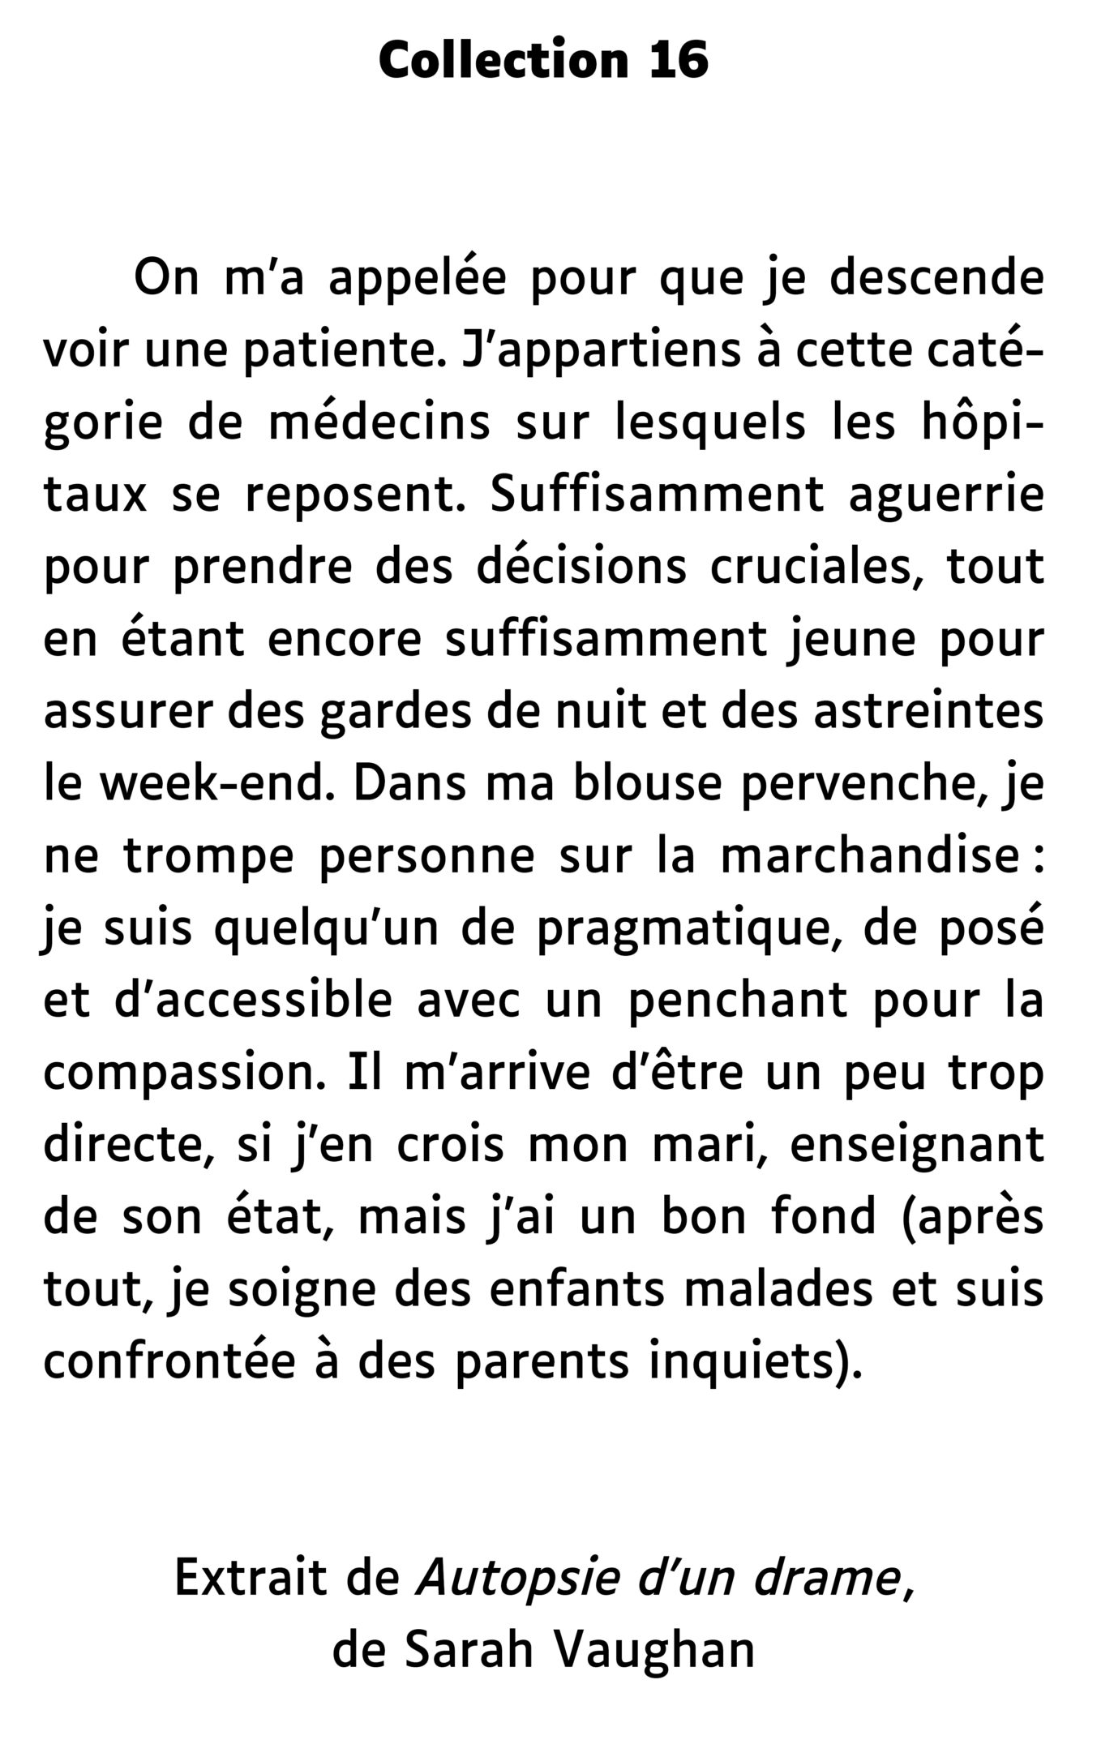
À vue d’œil / 16

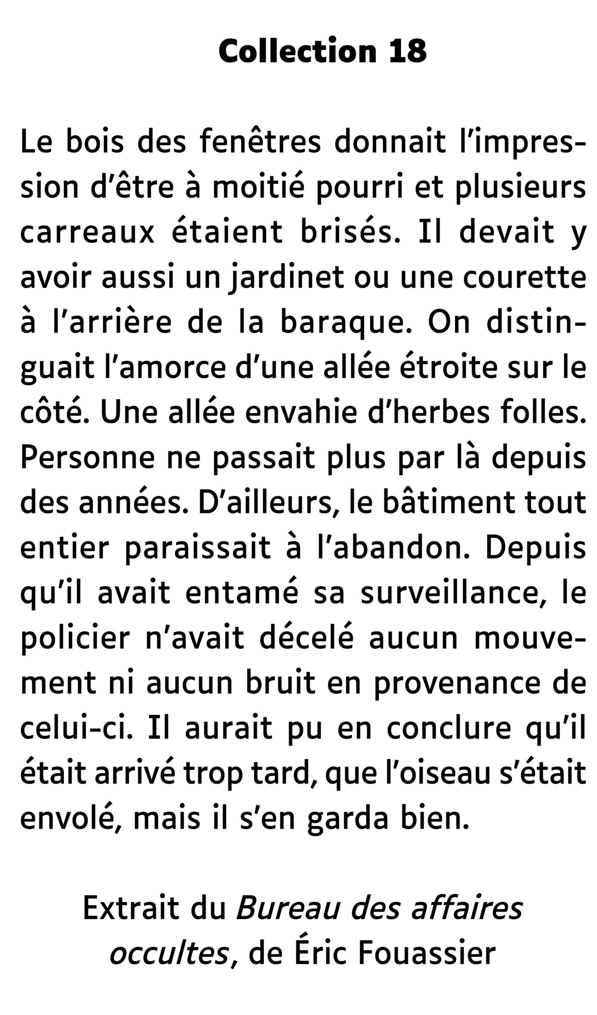
À vue d’œil / 18

À vue d’œil / 20

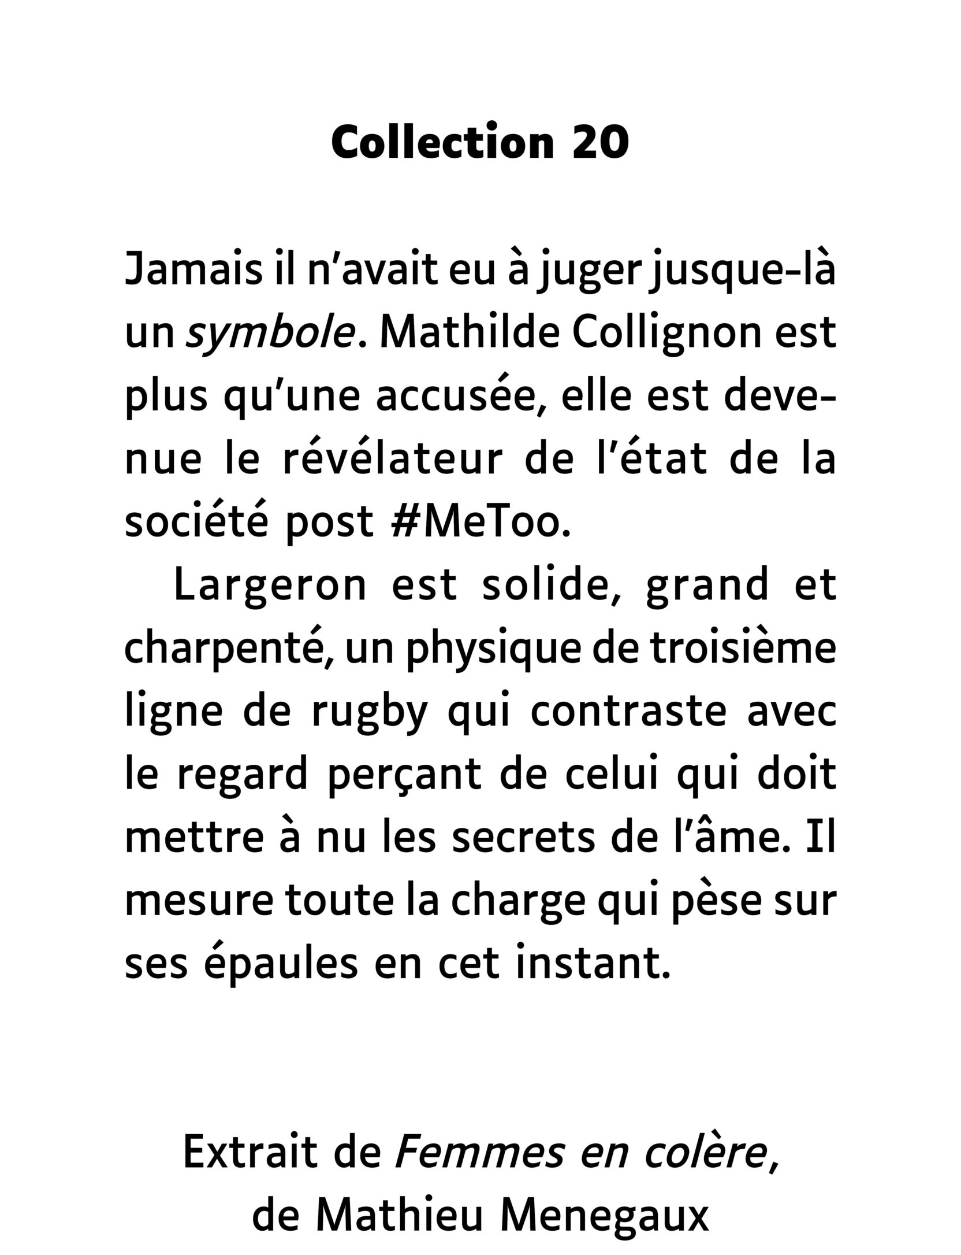

Chardon bleu / 15

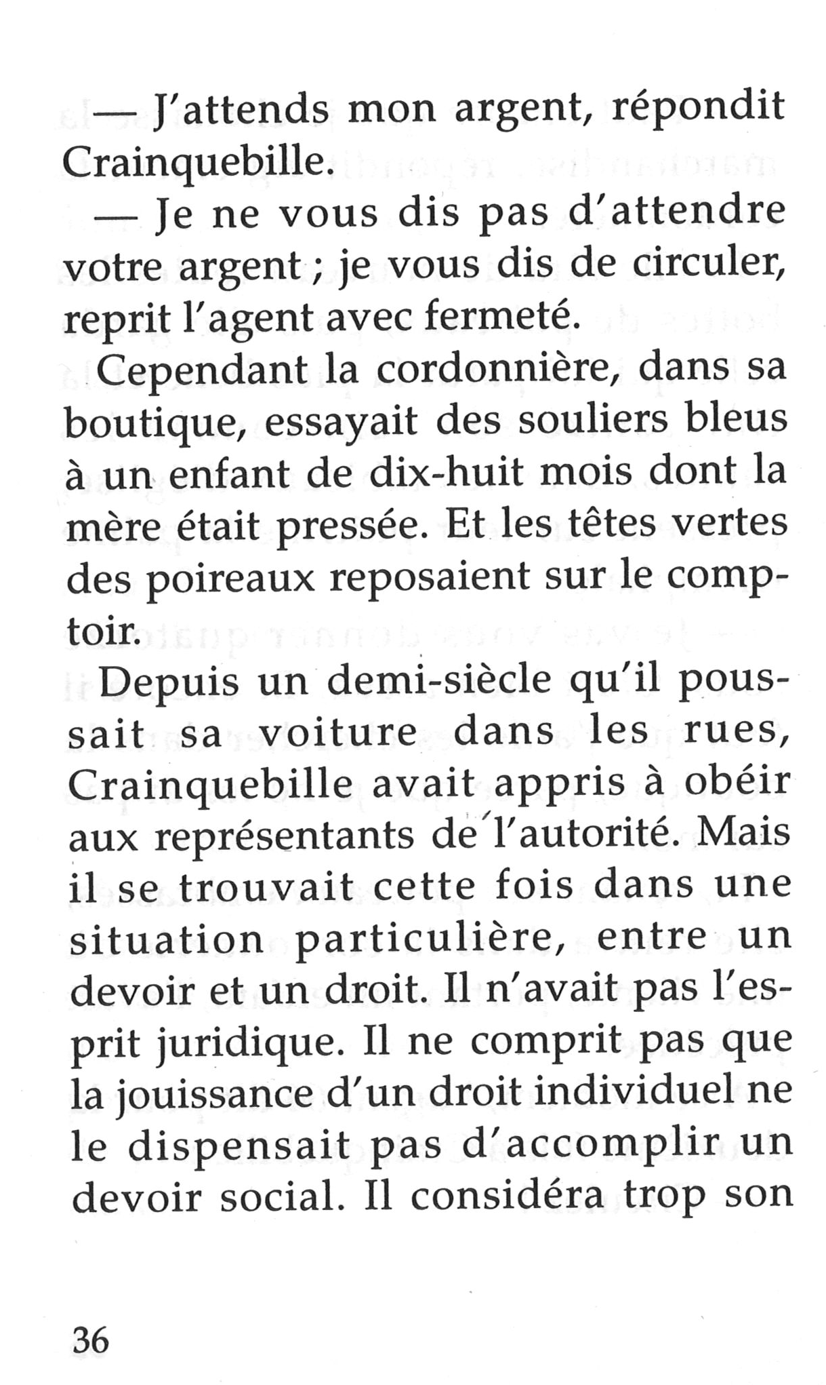
Eqla / Maximus

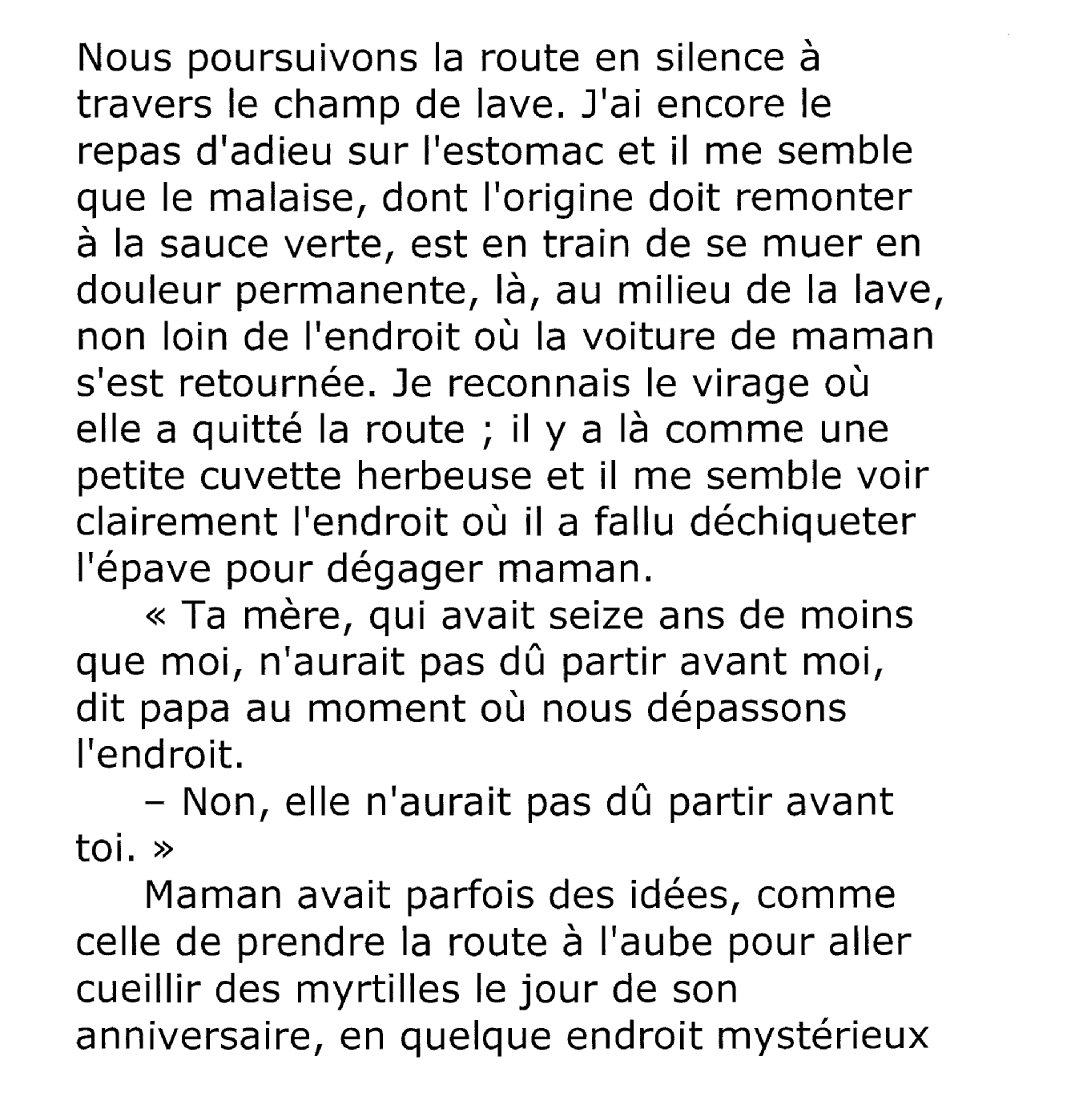

Feryane / 16

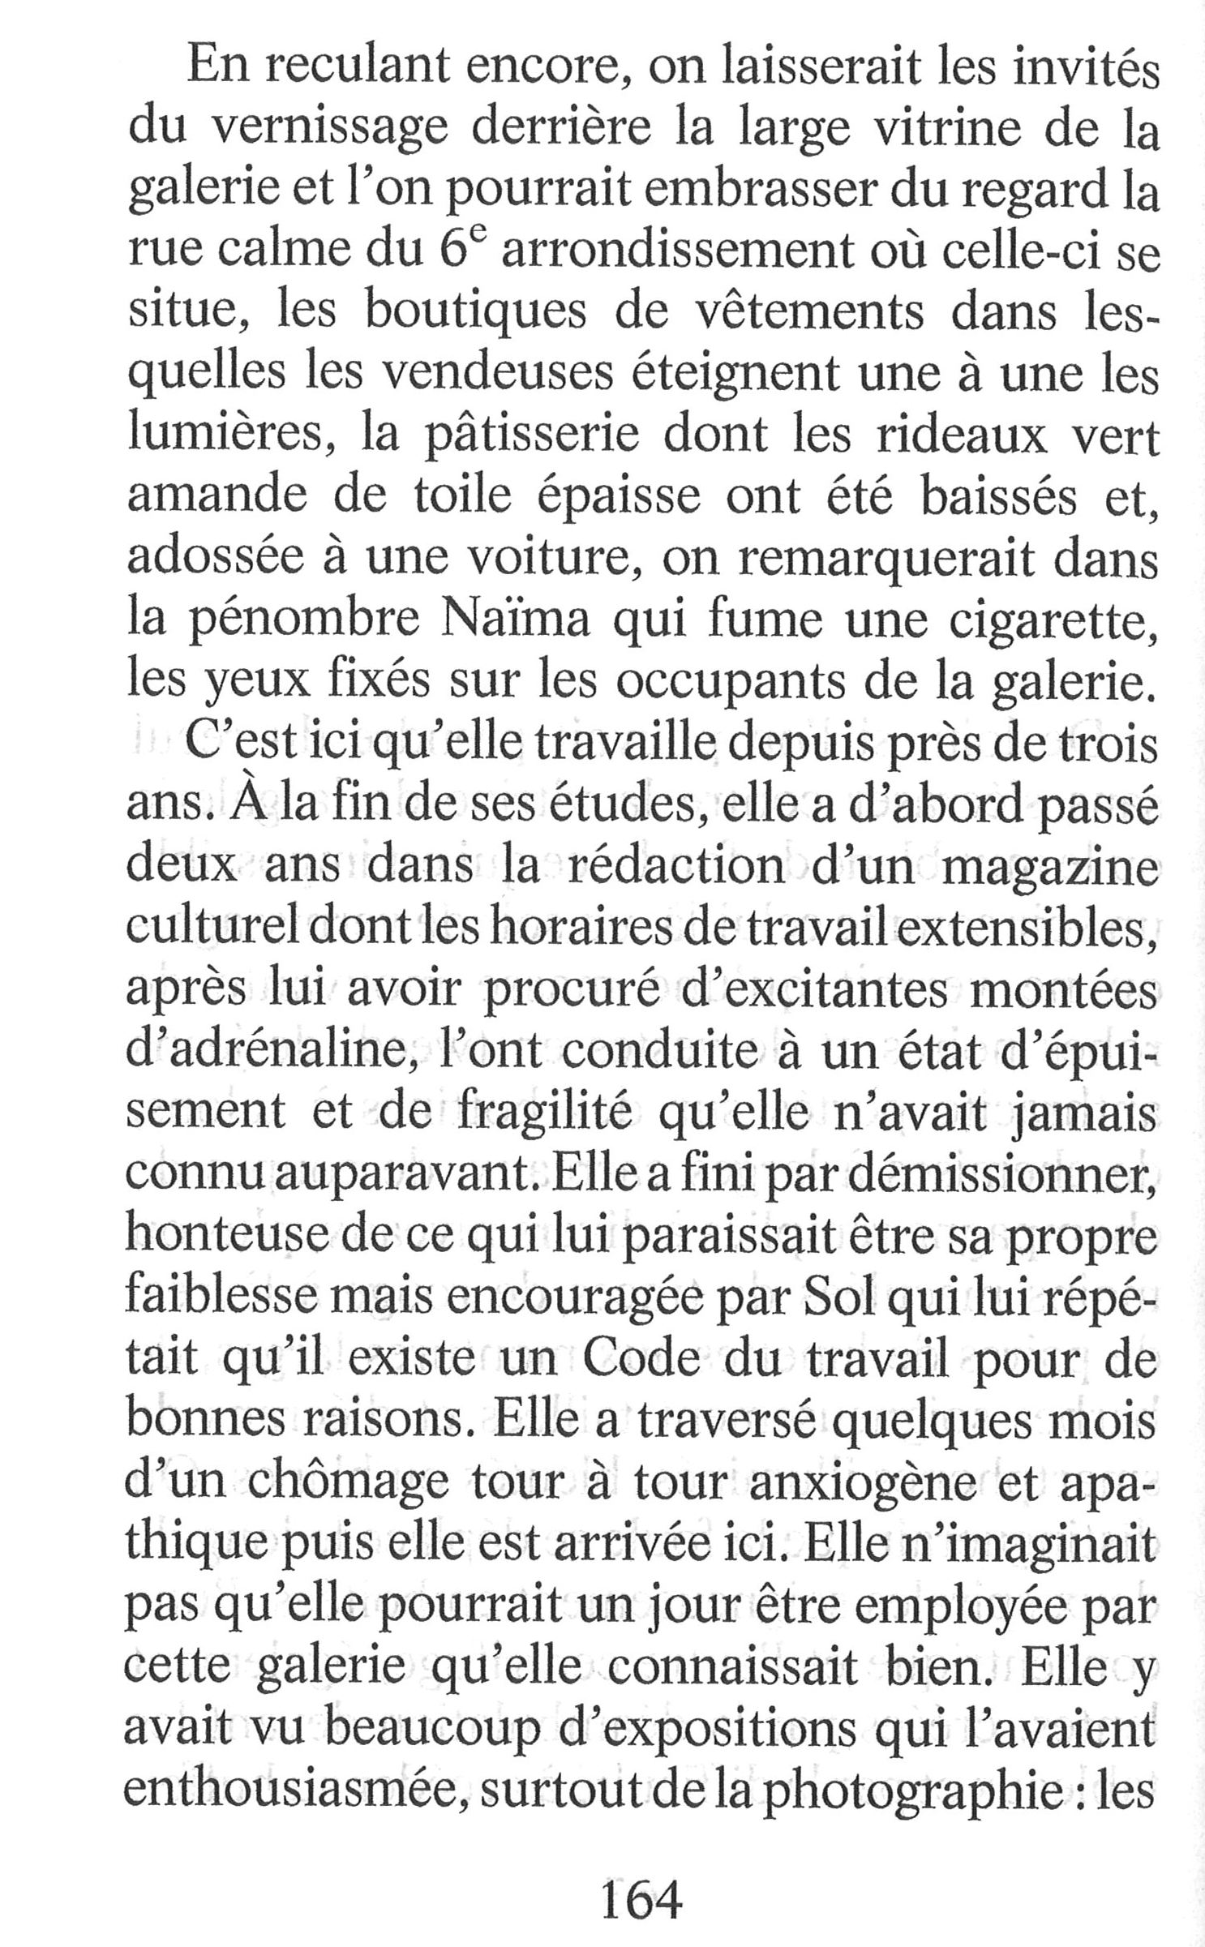

Extrait de « L’Art de perdre » d’Alice Zeniter

Feryane / 18
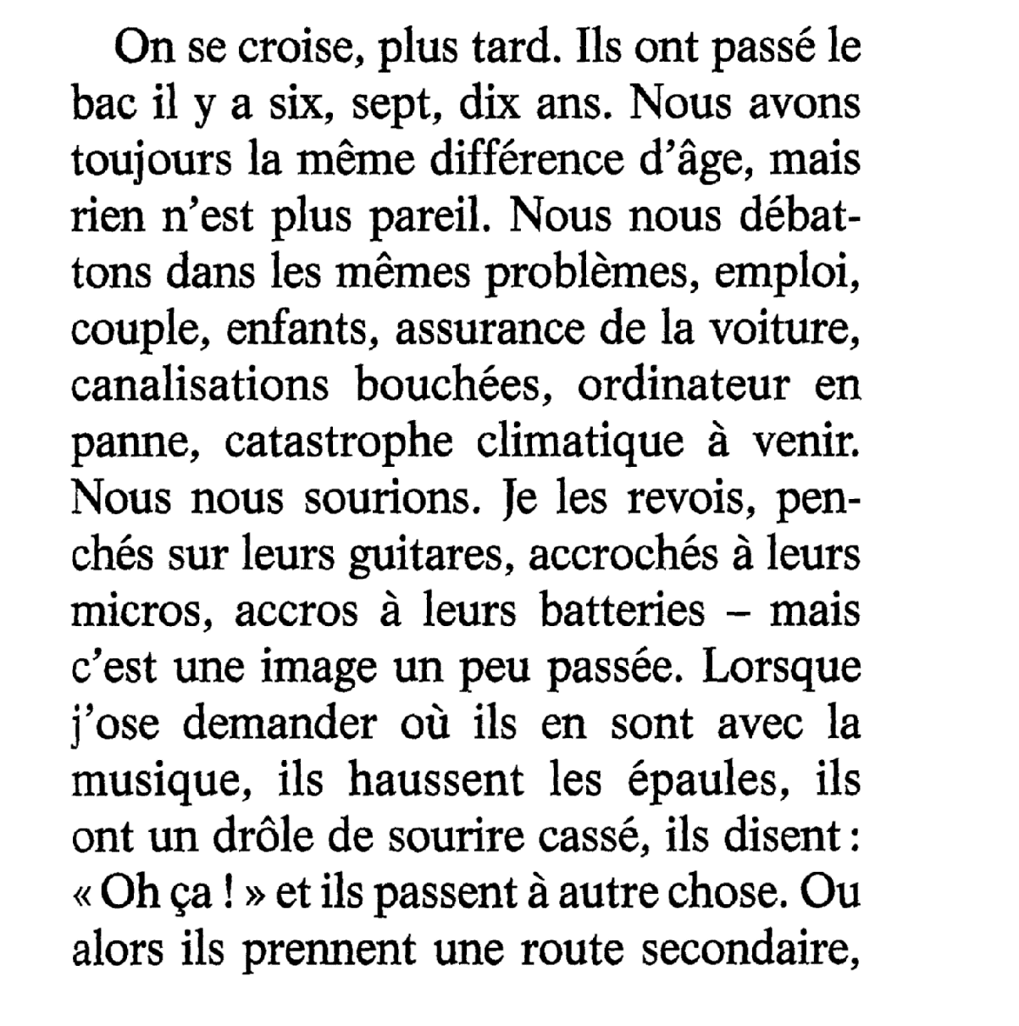

Feryane / 20
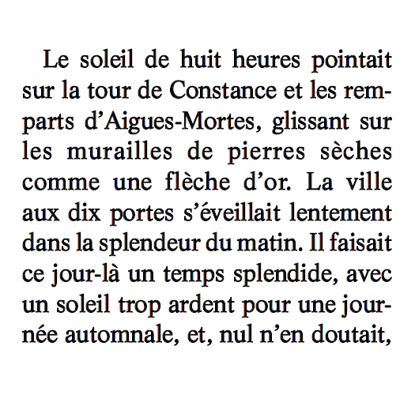

La Loupe / 17

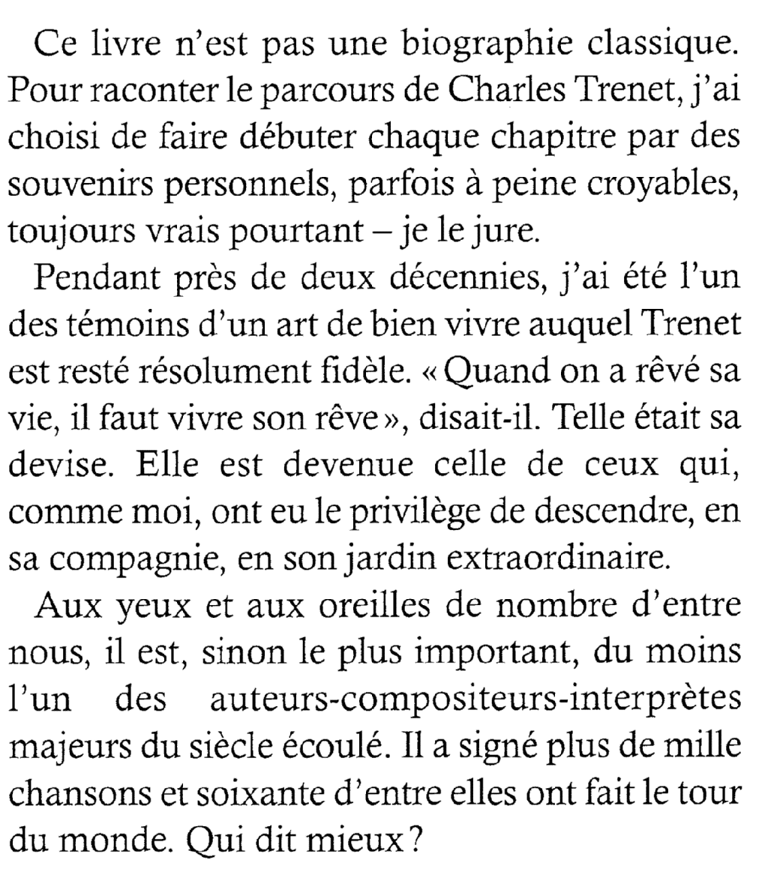

La Loupe / 18
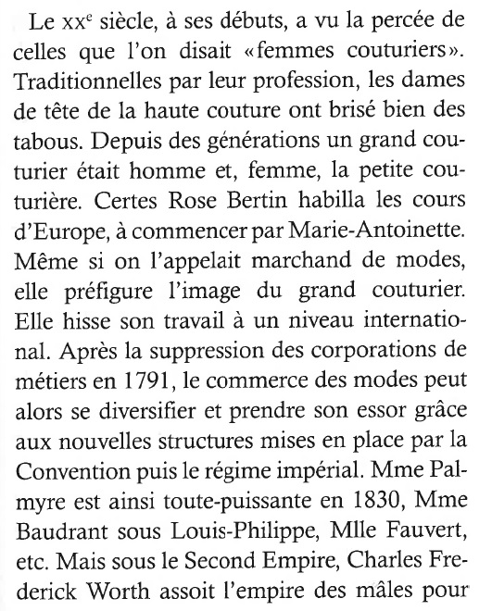

La Loupe / 19

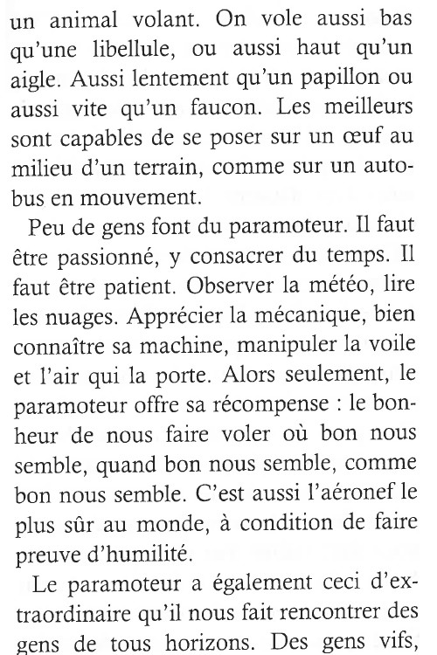

La Loupe / 20
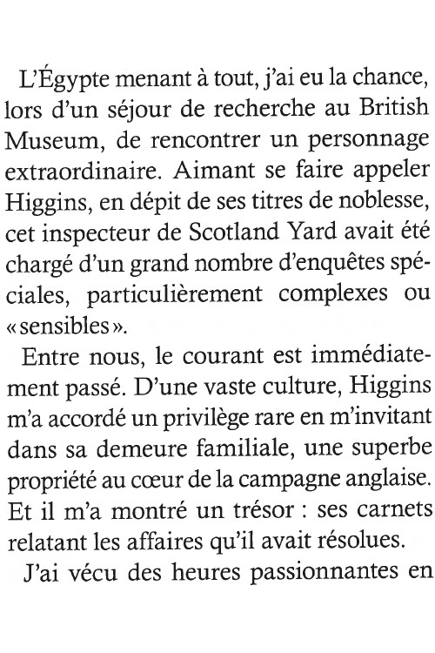

Laurence Olivier Four / Largevision
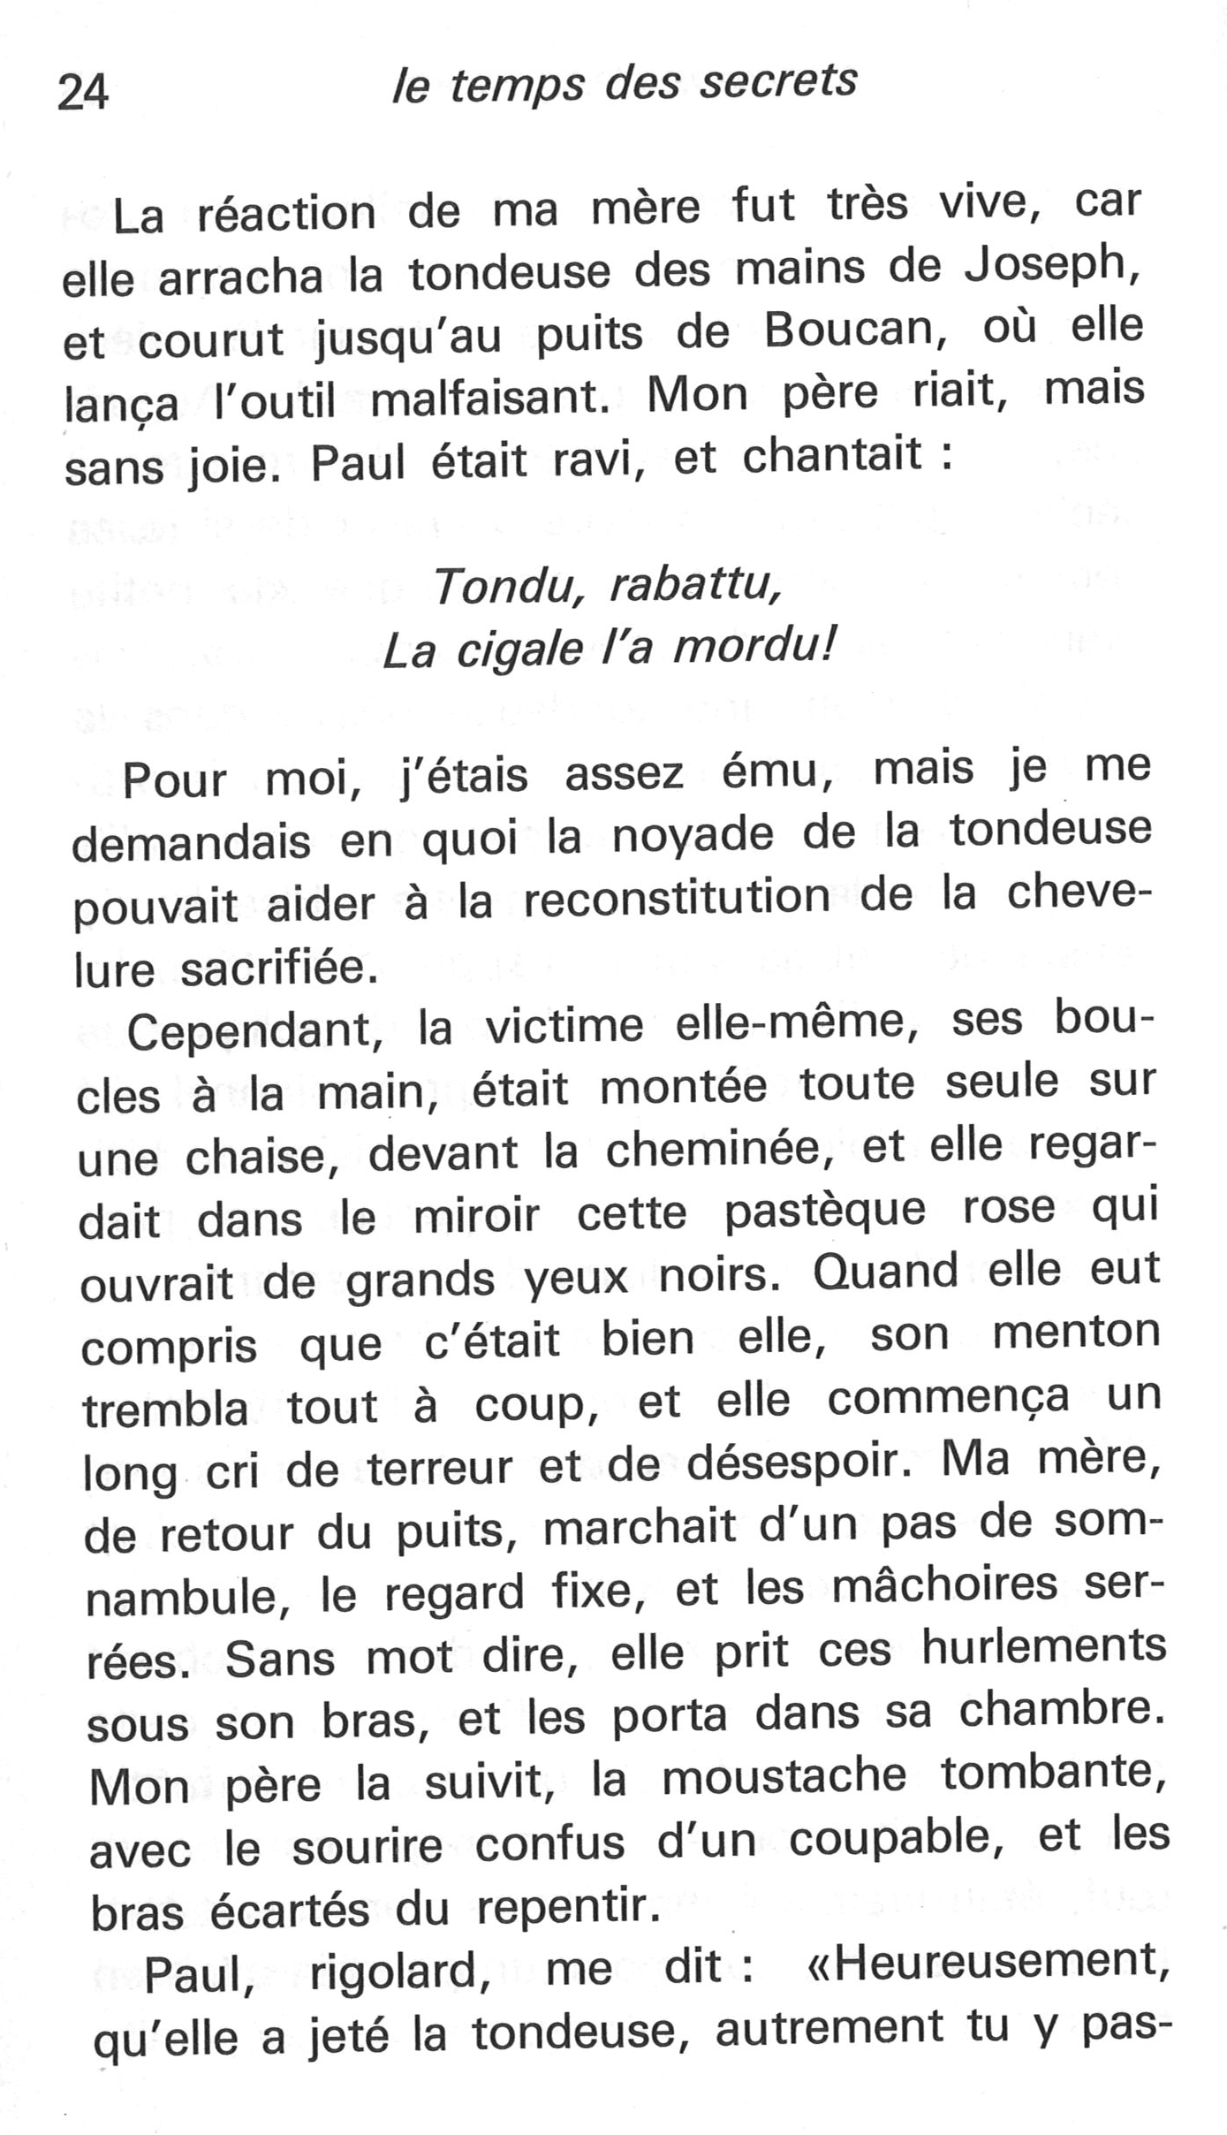

Ookilus / 20
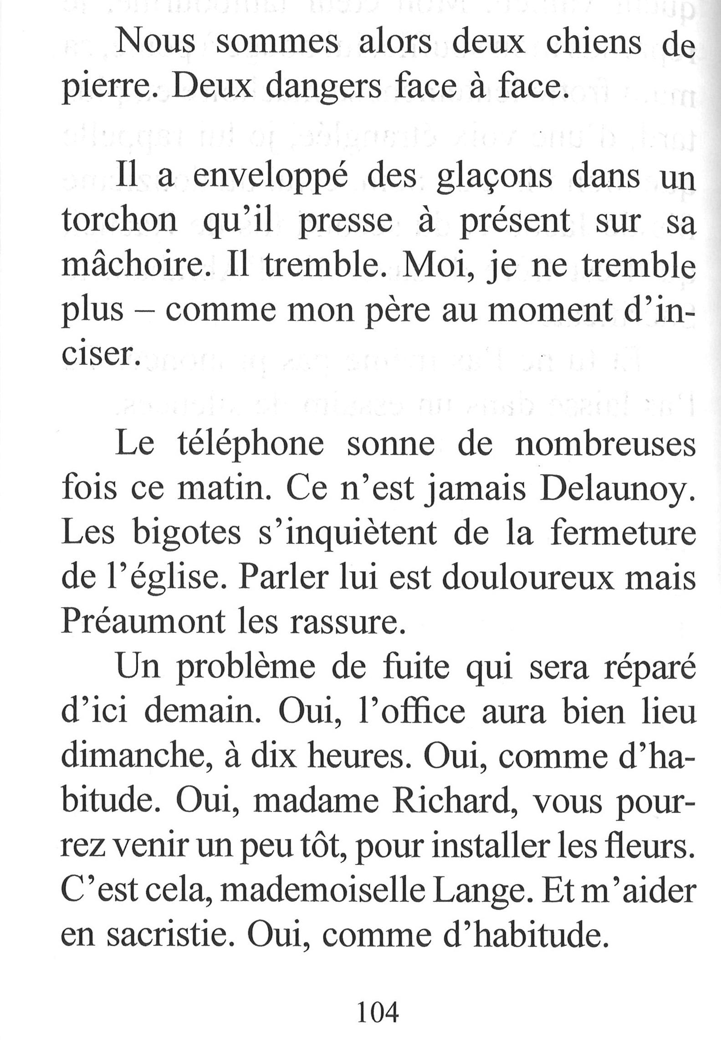

Voir de près / 16
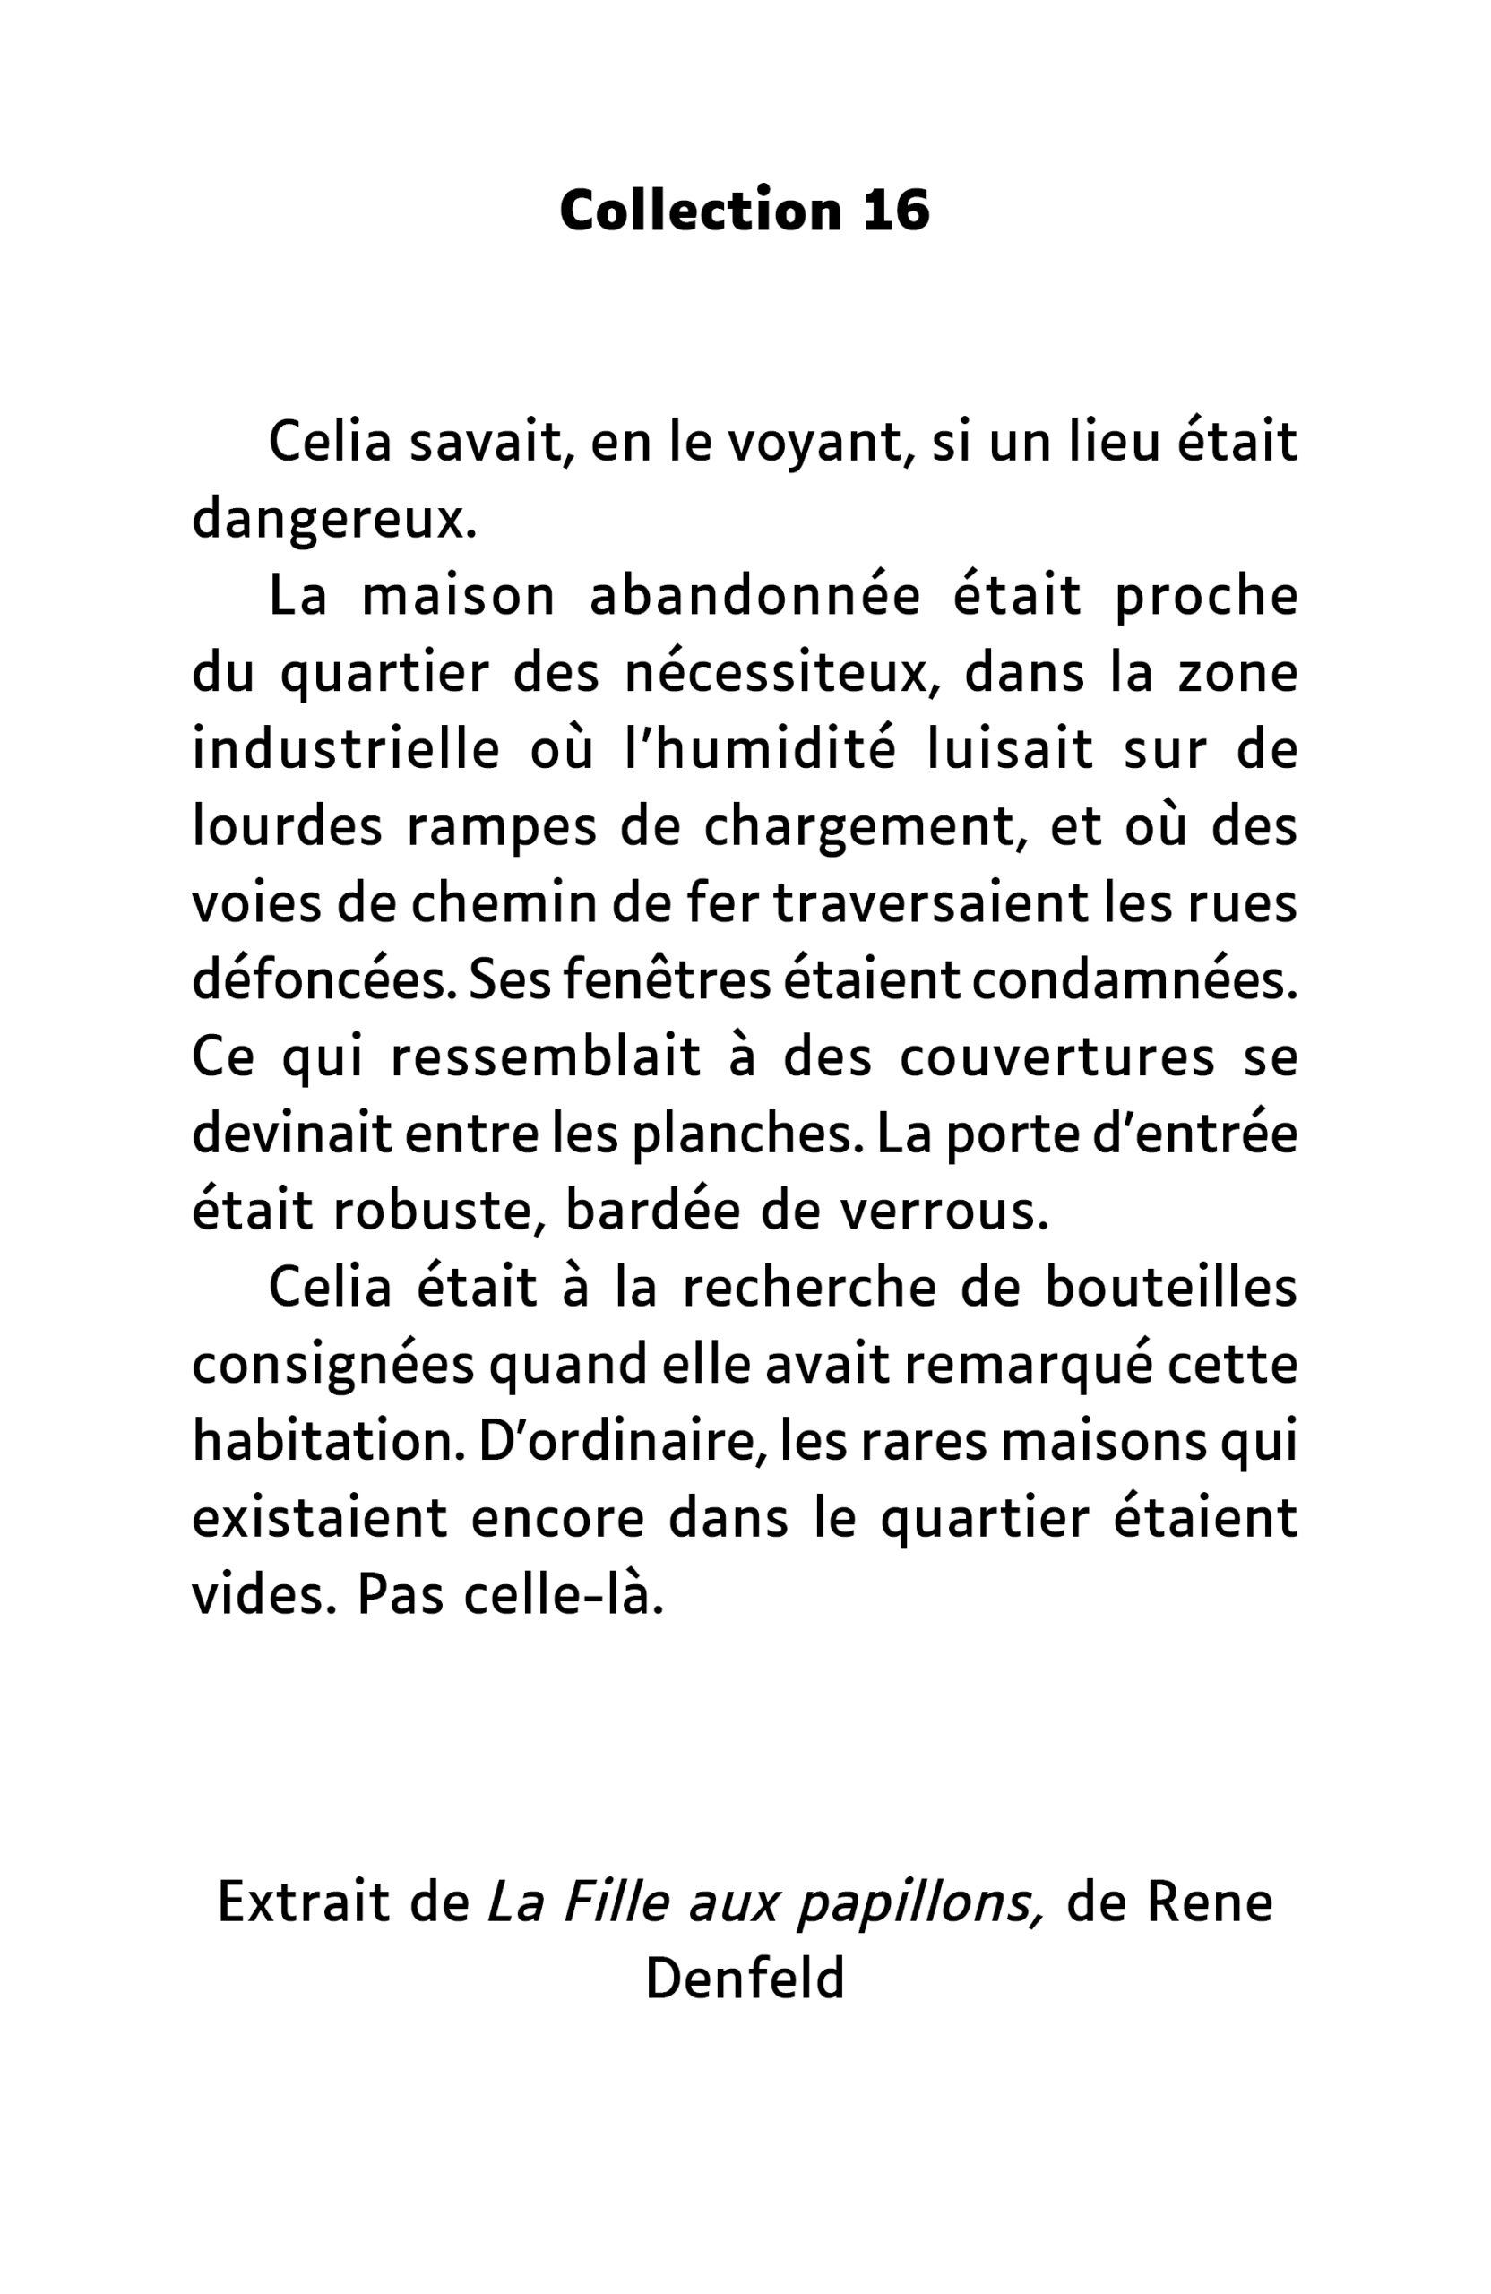

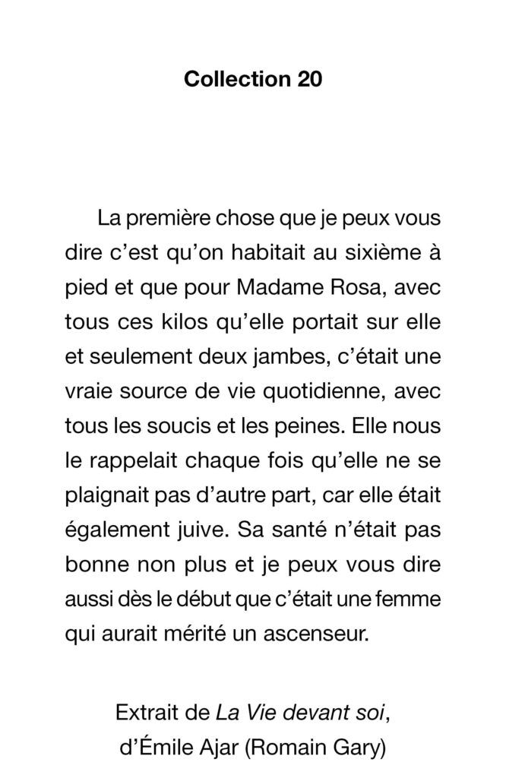
Voir de près / 20

Voir de près / 22
